

PEMETAAN WILAYAH DI KOTA PALEMBANG UNTUK MEMPRIORITASKAN PENYALURAN BANTUAN SOSIAL MENGGUNAKAN ALGORITMA K-MEANS CLUSTERING

SKRIPSI

M. SYAHRIL 221420089

PROGRAM STUDI TEKNIK INFORMATIKA FAKULTAS SAINS TEKNOLOGI
UNIVERSITAS BINA DARMA 2026

HALAMAN PENGESAHAN

PEMETAAN WILAYAH DI KOTA PALEMBANG UNTUK MEMPRIORITASKAN PENYALURAN BANTUAN SOSIAL MENGGUNAKAN ALGORITMA K-MEANS CLUSTERING

M. SYAHRIL 221420089

Telah diterima sebagai salah satu syarat untuk memperoleh gelar Sarjana Komputer/Ahli Madya pada Program Studi Teknik Informatika

Palembang, 20 Agustus 2026 Fakultas Sains Teknologi
Universitas Bina Darma
Dosen Pembimbing, Dekan,

Devi Udariansyah, M.Kom. Ria Andryani, M.M., M.Kom.

HALAMAN PERSETUJUAN

Skripsi berjudul Pemetaan Wilayah Di Kota Palembang Untuk Memprioritaskan Penyaluran Bantuan Sosial Menggunakan Algoritma K-Means Clustering oleh M. Syahril telah dipertahankan di depan komisi penguji pada hari Senin, Agustus 2026.

KOMISI PENGUJI

1. Ketua tim penguji | Devi Udariansyah, M.Kom. | ( )
2. Anggota tim penguji | Ria Andriyani, M.M., M.Kom. | ( )
3. Anggota tim penguji | Alex Wijaya, S.Kom., M.I.T. | ( )

Mengetahui,
Program Studi Teknik Informatika Fakultas Sains Teknologi Universitas Bina Darma
Ketua,

Alex Wijaya, S.Kom., M.I.T.

SURAT PERNYATAAN

Saya yang bertanda tangan dibawah ini :
Nama : M. Syahril
NIM 221420089
Dengan ini menyatakan bahwa :
- Karya tulis saya (Skripsi) adalah asli dan belum pernah diajukan untuk mendapatkan gelar akademik (Sarjana) di Universitas Bina Darma atau perguruan tinggi lainnya.
- Karya tulis ini murni gagasan , rumusan dan penelitian saya dengan arahan dari tim pembimbing.
- Di dalam karya tulis ini tidak terdapat karya atau pendapat yang telah ditulis atau dipublikasikan orang lain, kecuali secara tertulis dengan jelas dikutip dengan mencantumkan nama pengarang dan memasukkan ke dalam daftar rujukan.
- Saya bersedia tugas skripsi, di cek keasliannya menggunakan plagiarism checker serta diunggah ke internet, sehingga dapat diakses secara daring.
- Surat pernyataan ini saya tulis dengan sungguh-sungguh dan apabila terbukti melakukan penyimpangan atau ketidakbenaran dalam pernyataan ini maka saya bersedia menerima sanksi dengan peraturan dan perundangan-undangan yang berlaku.
Demikian surat pernyataan ini saya buat agar dipergunakan sebagaimana mestinya.
Palembang, 20 Agustus 2026 Yang membuat pernyataan,

M. Syahril
NIM: 221420089

MOTTO & PERSEMBAHAN
Motto

¸ “ل شَ ˚ى „ء قَ ˚درًا
“ “ۚ قَ ˚د جَعَلَ ٱل لُ ¸لكُ
“ “ۚ إ¸ ن ٱل لَ َۚ “ۚ ’ “بَ ¸لغُ أَ ˚م ¸ر ¸ه
وَمَن يَتَوَ ك ˚ل عَلَى ٱ ل ¸ ل فَهُوَ حَ ˚سبُهُ

"Dan barang siapa bertawakal kepada Allah, niscaya Allah akan mencukupkan (keperluan)-nya. Sesungguhnya Allah melaksanakan urusan-Nya. Sungguh, Allah telah mengadakan ketentuan bagi setiap sesuatu." (Q.S. At-Talaq [65]: 3)

"Jangan takut berjalan perlahan, takutlah jika berhenti melangkah. Sebab setiap langkah yang mendekat kepada ridha Allah adalah langkah yang sedang mendekat kepada keberhasilan. Mimpi tidak akan menjadi nyata hanya dengan harapan, tetapi dengan keberanian untuk memulai, keteguhan untuk bertahan, dan keikhlasan untuk menyerahkan hasilnya kepada Allah."

Persembahan
Dengan rasa syukur yang teramat dalam kepada Allah SWT atas segala rahmat, kekuatan, dan petunjuk-Nya, karya sederhana ini penulis persembahkan kepada:
- Kedua Orang Tua Tercinta, Teruntuk Ayah dan Ibu, dua sosok luar biasa yang tak pernah lelah melangitkan doa-doa terbaik. Terima kasih atas segala peluh, cinta, pengorbanan, dan kesabaran yang tak terhingga. Skripsi ini adalah wujud bakti kecil dan persembahan atas setiap tetes keringat yang telah diberikan demi mengantarkan penulis hingga ke tahap penyelesaian studi ini.
- Dosen Pembimbing, Kepada Bapak Devi Udariansyah, M.Kom., selaku dosen pembimbing. Terima kasih yang sebesar-besarnya atas waktu, keikhlasan, serta arahan yang telah diberikan. Terima kasih atas segala saran, ilmu, dan kesabaran Bapak dalam membimbing penulis menyelesaikan penyusunan skripsi beserta sistem di dalamnya hingga tuntas.
- Sahabat dan Rekan Seperjuangan, Untuk sahabat-sahabat terdekat dan rekan-rekan seperjuangan di Universitas Bina Darma. Terima kasih atas

kebersamaan, tawa, dan bantuan dalam melewati masa-masa perkuliahan, termasuk saat menghadapi berbagai kendala dalam penulisan dan penyusunan kode. Semoga kesuksesan senantiasa menyertai langkah kita kelak.
- Diri Sendiri Terakhir namun tak kalah penting, untuk diri penulis sendiri. Terima kasih telah menolak untuk menyerah pada keadaan. Terima kasih atas kesediaan untuk terus menenun kembali semangat yang berkali-kali patah, berjuang memecahkan masalah dalam sunyi, dan bertahan hingga garis akhir. Engkau telah membuktikan kemampuan untuk menuntaskan apa yang telah dimulai.

ABSTRAK

Penelitian ini berjudul "Pemetaan Wilayah di Kota Palembang untuk Memprioritaskan Penyaluran Bantuan Sosial Menggunakan Algoritma K-Means Clustering". Permasalahan utama yang diangkat adalah proses penentuan prioritas penyaluran bantuan sosial di Kota Palembang yang masih menghadapi kendala akibat belum optimalnya pemanfaatan data sosial-ekonomi, sehingga berpotensi menyebabkan bantuan tidak tepat sasaran. Tujuan dari penelitian ini adalah untuk memetakan 18 kecamatan di Kota Palembang ke dalam beberapa kelompok wilayah berdasarkan tingkat kemiripan karakteristik kesejahteraan masyarakat menggunakan algoritma K-Means Clustering. Data yang digunakan bersumber dari Badan Pusat Statistik (BPS), mencakup tujuh indikator utama seperti jumlah penduduk miskin, tingkat pengangguran, dan Indeks Pembangunan Manusia (IPM), yang dipraproses menggunakan teknik Min-Max Normalization.
Berdasarkan pengujian saintifik menggunakan metode Elbow, Silhouette Score, dan Davies-Bouldin Index, algoritma berhasil membentuk konfigurasi yang paling optimal, yaitu 3 (tiga) klaster wilayah. Klaster tersebut dikategorikan menjadi zonasi Prioritas Tinggi (Darurat), Prioritas Sedang (Waspada), dan Prioritas Rendah (Mandiri). Penelitian ini juga menghasilkan Sistem Pendukung Keputusan (Decision Support System/DSS) berbasis web yang mengintegrasikan Composite Vulnerability Index (CVI) untuk melakukan simulasi alokasi pagu anggaran dan kuota penerima manfaat secara proporsional. Dapat disimpulkan bahwa penerapan algoritma K-Means Clustering terbukti efektif dan objektif dalam memetakan kerentanan wilayah, sehingga dapat menjadi instrumen rekomendasi bagi Pemerintah Kota Palembang dalam merumuskan kebijakan penyaluran bantuan sosial yang transparan, adil, dan tepat sasaran.
Kata Kunci: Bantuan Sosial, Pemetaan Wilayah, K-Means Clustering, Decision Support System, Kota Palembang.

KATA PENGANTAR

Puji syukur senantiasa penulis panjatkan ke hadirat Allah SWT, karena atas berkat rahmat dan karunia-Nya penulis dapat menyelesaikan penyusunan skripsi yang berjudul "Pemetaan Wilayah Di Kota Palembang Untuk Memprioritaskan Penyaluran Bantuan Sosial Menggunakan Algoritma K-Means Clustering".
Penulisan skripsi ini disusun sebagai salah satu syarat untuk menyelesaikan pendidikan dan memperoleh gelar Sarjana pada Program Studi Teknik Informatika, Universitas Bina Darma Palembang.
Selama proses pelaksanaan penelitian dan penyusunan naskah skripsi ini, penulis menyadari adanya berbagai kendala dan kesulitan. Namun, berkat bimbingan, motivasi, serta dukungan dari berbagai pihak, segala hambatan tersebut dapat diatasi. Oleh karena itu, pada kesempatan ini penulis ingin menyampaikan ucapan terima kasih yang sebesar-besarnya kepada:
- Bapak Dr. Edi Surya Negara, M.Kom. selaku Rektor Universitas Bina Darma Palembang.
- Ibu Ria Andryani, M.M., M.Kom. selaku Dekan Fakultas Sains Teknologi, Universitas Bina Darma Palembang.
- Bapak Alex Wijaya, S.Kom., M.I.T. selaku Ketua Program Studi Teknik Informatika Universitas Bina Darma.
- Bapak Devi Udariansyah, M.Kom. selaku Dosen Pembimbing yang telah dengan sabar meluangkan waktu dan pikirannya untuk memberikan bimbingan, arahan, serta masukan yang sangat berharga dari awal hingga selesainya skripsi ini.
- Segenap Bapak/Ibu Dosen serta Staf Program Studi Teknik Informatika Universitas Bina Darma yang telah memberikan bekal ilmu pengetahuan yang bermanfaat.
- Pimpinan dan jajaran pegawai di Kantor Walikota Palembang, khususnya di bagian Kesejahteraan Rakyat, yang telah memberikan izin dan banyak membantu kelancaran proses pengumpulan data penelitian.

- Kedua orang tua dan keluarga tercinta yang tidak pernah putus memberikan doa, kasih sayang, serta dukungan baik moril maupun materil.
- Sahabat-sahabat seperjuangan, atas semangat, bantuan, dan diskusi-diskusi yang telah mewarnai hari-hari penulis selama masa perkuliahan hingga penyelesaian skripsi ini.
- Semua pihak yang tidak dapat disebutkan satu per satu, yang telah memberikan kontribusi dan bantuan dalam bentuk apapun.
Penulis menyadari bahwa skripsi ini masih jauh dari kesempurnaan dikarenakan keterbatasan kemampuan dan pengalaman yang penulis miliki. Oleh karena itu, penulis sangat terbuka untuk menerima segala kritik dan saran yang membangun demi perbaikan di masa yang akan datang.
Akhir kata, penulis berharap semoga skripsi ini dapat memberikan manfaat, baik bagi pembaca, institusi terkait, maupun bagi perkembangan ilmu pengetahuan di bidang Sistem Informasi dan Teknik Informatika.

Palembang, 19 Agustus 2026 Penulis

M. Syahril

DAFTAR ISI

HALAMAN PENGESAHAN ii
HALAMAN PERSETUJUAN iii
SURAT PERNYATAAN iv
MOTTO & PERSEMBAHAN v
ABSTRAK vii
KATA PENGANTAR viii
DAFTAR ISI x
DAFTAR GAMBAR xiii
DAFTAR TABEL xiv
BAB I PENDAHULUAN 1
  - Latar Belakang 1
  - Identifikasi Masalah 6
  - Rumusan Masalah 6
  - Tujuan Penelitian 7
  - Manfaat Penelitian 7
    - Manfaat Teoritis 7
    - Manfaat Praktis 7
    - Bagi Komunitas Akademik 8
  - Metode Penelitian 8
    - MetodePengumpulan Data 8
    - Metode Pengembangan Sistem 9
  - Sistematika Penulisan 10
BAB II TINJAUAN PUSTAKA 13
  - Landasan Teori 13
    - Bantuan Sosial 13
    - Pemetaan Wilayah 13
    - K-Means Clustering 14
  - Penelitian Terdahulu 15
BAB III ANALISIS DAN PERANCANGAN 16
  - Analisis Sistem 16
    - Analisis Sistem Berjalan 16
    - Analisis Permasalahan 17
    - Analisis Solusi 17
    - Analisis Kebutuhan Sistem 18
  - Analisis Kebutuhan Sistem 19
    - Analisis Kebutuhan Fungsional 19
    - Analisis Kebutuhan Non-Fungsional 20
    - Analisis Kebutuhan Perangkat Keras (Hardware) 20
    - Analisis Kebutuhan Perangkat Lunak (Software) 21
    - Analisis Kebutuhan Data 21
    - Analisis Pengguna (User Analysis) 22
  - Perancangan Sistem 22
    - Flowchart Sistem 22
    - Use Case Diagram 23
    - Activity Diagram 24
    - Perancangan Basis Data 25
    - Perancangan Antarmuka (User Interface) 25
  - Tahapan Penelitian 28
    - Identifikasi Masalah 29
    - Pengumpulan Data 29
    - Analisis Kebutuhan Sistem 29
    - Perancangan Sistem 29
    - Pengembangan Sistem Menggunakan Metode Prototype 30
    - Implementasi Sistem 30
    - Pengujian Sistem 30
    - Hasil dan Evaluasi 31
  - Lokasi dan Waktu Penelitian 33
  - Jenis Data 33
  - Alat Yang Digunakan 33
  - Jadwal Penelitian 34
BAB IV HASIL DAN PEMBAHASAN 35
  - Hasil Implementasi Sistem 35
    - Lingkungan Implementasi 35
    - Hasil Praproses Data 37
    - Hasil Pengelompokan K-Means Clustering 39
    - Hasil Simulasi Alokasi Bantuan Sosial 43
    - Pengujian dan Evaluasi Model 44
    - Implementasi Antarmuka Pengguna 45
  - Pembahasan 47
BAB V KESIMPULAN DAN SARAN 50
  - Kesimpulan 50
  - Saran 51
DAFTAR PUSTAKA 52

DAFTAR GAMBAR

Gambar 3. 1 Flowchart Alur Sistem 23
Gambar 3. 2 Usecase Diagram 24
Gambar 3. 3 Activity Diagram 24
Gambar 3. 4 ERD (Entity Relationship Diagram) 25
Gambar 3. 5 Wireframe Rancangan Halaman Dashboard dan Peta Spasial 26
Gambar 3. 6 Wireframe Halaman Simulator Dashboard Support System 26
Gambar 3. 7 Wireframe Rancangan Halaman Analisis Tren 27
Gambar 3. 8 Wireframe Rancangan Halaman Profiler Kecamatan 27
Gambar 3. 9 Wireframe Halaman Matriks Euclidean 28
Gambar 3. 10 Wireframe Halaman Validasi Export 28
Gambar 3. 11 Tahap Penelitian 31
Gambar 3. 12 Flowchart Diagram 32
Gambar 3. 13 Contoh Hasil Klasterisasi Wilayah Kota Palembang 32
Gambar 4. 1 Deklarasi Pustaka (Library) pada Kode Sumber Python 36
Gambar 4. 2 Tampilan Terminal saat Mengeksekusi Layanan Streamlit 36
Gambar 4. 3 Visualisasi Peta Tematik Hasil Clustering K-Means pada Dashboard Sistem 42
Gambar 4. 4 Antarmuka Modul Simulator Alokasi Bantuan Sosial 44
Gambar 4. 5 Visualisasi Grafik Pengujian Elbow dan Silhouette Score 45
Gambar 4. 6 Dashboard Antarmuka Utama Sistem Pendukung Keputusan Berbasis Web 46
Gambar 4. 7 Antarmuka Utama Sistem Pendukung Keputusan Berbasis Web 47

DAFTAR TABEL
Tabel 1. 1 Data Statistik Pemutakhiran Indikator Sosial-Ekonomi & Kemiskinan . 2 Tabel 2. 1Penelitian Terdahulu 15
Tabel 3. 1 Analisis kebutuhan perangkat keras 20
Tabel 3. 2 Analisis kebutuhan perangkat lunak 21
Tabel 3. 3 Jenis-jenis data 33
Tabel 3. 4 Alat-alat yang digunakan 34
Tabel 3. 5 Jadwal penelitian 34
Tabel 4. 1 Indikator Sosial Ekonomi 18 Kecamatan 37
Tabel 4. 2 Matriks Hasil Praproses Menggunakan Min-Mix Normalization 38
Tabel 4. 3 Sampel Data Normalisasi (4 Kecamatan) 40
Tabel 4. 4 Matriks Jarak dan Hasil Pengelompokan Data 3 (Ilir Barat I) 41
Tabel 4. 5 Hasil Pemetaan Anggota Klaster 41

BAB I PENDAHULUAN

Latar Belakang
Kemiskinan merupakan salah satu permasalahan sosial yang hingga saat ini masih menjadi tantangan utama dalam pembangunan di berbagai negara, termasuk Indonesia. Kemiskinan tidak hanya dipandang sebagai ketidakmampuan seseorang dalam memenuhi kebutuhan ekonomi, tetapi juga merupakan permasalahan multidimensi yang mencakup keterbatasan akses terhadap pendidikan, kesehatan, kesempatan kerja, perumahan yang layak, serta pelayanan publik lainnya. Kondisi tersebut menyebabkan masyarakat miskin memiliki tingkat kerentanan yang lebih tinggi terhadap berbagai risiko sosial maupun ekonomi. Oleh karena itu, upaya penanggulangan kemiskinan menjadi salah satu fokus utama pemerintah melalui berbagai kebijakan pembangunan dan program perlindungan sosial yang berorientasi pada peningkatan kesejahteraan masyarakat.
Pemerintah Indonesia secara konsisten melaksanakan berbagai program pengentasan kemiskinan melalui penyediaan bantuan sosial kepada masyarakat yang tergolong miskin maupun rentan miskin. Program-program seperti Program Keluarga Harapan (PKH), Bantuan Pangan Non-Tunai (BPNT), Bantuan Langsung Tunai (BLT), serta berbagai bentuk bantuan sosial lainnya merupakan wujud komitmen pemerintah dalam menjaga daya beli masyarakat sekaligus mengurangi kesenjangan sosial. Keberhasilan pelaksanaan program-program tersebut sangat bergantung pada ketepatan sasaran penerima manfaat. Apabila bantuan sosial tidak disalurkan kepada masyarakat yang benar-benar membutuhkan, maka efektivitas program dalam menurunkan angka kemiskinan akan berkurang dan berpotensi menimbulkan ketimpangan dalam distribusi bantuan.

Kota Palembang sebagai ibu kota Provinsi Sumatera Selatan merupakan salah satu pusat pertumbuhan ekonomi di wilayah Sumatera yang memiliki perkembangan penduduk dan aktivitas ekonomi yang cukup pesat. Di balik perkembangan

tersebut, masih terdapat permasalahan sosial berupa kemiskinan yang memerlukan perhatian serius dari pemerintah daerah. Berdasarkan data Badan Pusat Statistik (BPS) Kota Palembang tahun 2023, persentase penduduk miskin di Kota Palembang masih berada pada angka 10,22%. Angka tersebut menunjukkan bahwa masih terdapat sebagian masyarakat yang belum mampu memenuhi kebutuhan hidup secara layak. Selain itu, kondisi sosial-ekonomi masyarakat pada setiap wilayah di Kota Palembang tidak bersifat homogen sehingga tingkat kerentanan terhadap kemiskinan juga berbeda-beda. Perbedaan tersebut menjadi tantangan tersendiri bagi pemerintah dalam menentukan kebijakan penyaluran bantuan sosial yang tepat sasaran.
Kota Palembang terdiri atas 18 kecamatan yang memiliki karakteristik sosial dan ekonomi yang beragam. Perbedaan tersebut dapat dilihat dari kondisi kependudukan, tingkat kemiskinan, tingkat pengangguran, kepadatan penduduk, serta jumlah penerima bantuan sosial yang berbeda pada setiap kecamatan. Perbedaan karakteristik tersebut menunjukkan bahwa kondisi sosial-ekonomi masyarakat tidak sepenuhnya merata antarwilayah, sehingga kebutuhan terhadap bantuan sosial juga dapat berbeda. Oleh karena itu, diperlukan pemetaan wilayah berdasarkan indikator sosial-ekonomi untuk mengidentifikasi kecamatan yang memiliki tingkat kerentanan lebih tinggi dan selanjutnya dapat dipertimbangkan sebagai wilayah prioritas dalam penyaluran bantuan sosial.

Tabel 1. 1 Data Statistik Pemutakhiran Indikator Sosial-Ekonomi & Kemiskinan

No | Jumlah Penduduk  Miskin (Jiwa) | Jumlah KK Penerima  Bansos (KK)
1 | 3.050 | 1.310
2 | 3.890 | 1.720
3 | 3.620 | 1.550
4 | 4.280 | 1.950
5 | 6.350 | 3.180
6 | 10.820 | 5.850
7 | 9.650 | 5.420
8 | 2.610 | 1.020
9 | 11.950 | 6.480

10 | 13.350 | 7.150
11 | 7.180 | 3.620
12 | 5.450 | 2.620
13 | 7.680 | 3.950
14 | 6.420 | 3.080
15 | 5.680 | 2.690
16 | 5.020 | 2.450
17 | 3.680 | 1.620
18 | 8.350 | 4.350
 | 6.613 | 3.334

Dalam pelaksanaan program bantuan sosial, Pemerintah Kota Palembang telah bekerja sama dengan berbagai instansi, termasuk Dinas Sosial dan Badan Pusat Statistik, dalam melakukan pendataan masyarakat yang berhak menerima bantuan. Data yang digunakan berasal dari berbagai sumber, seperti data kependudukan, data kemiskinan, data sosial ekonomi, serta data keluarga penerima manfaat. Namun demikian, pengelolaan data tersebut masih menghadapi berbagai tantangan. Di lapangan masih ditemukan adanya ketidaksesuaian data penerima manfaat, perubahan kondisi ekonomi masyarakat yang belum segera diperbarui dalam basis data, distribusi bantuan yang belum merata, serta belum optimalnya penentuan wilayah yang seharusnya menjadi prioritas utama dalam memperoleh bantuan sosial. Permasalahan tersebut menunjukkan bahwa proses pengambilan keputusan masih memerlukan dukungan analisis data yang lebih komprehensif agar kebijakan yang dihasilkan benar-benar mencerminkan kondisi riil masyarakat.
Seiring berkembangnya teknologi informasi, pemanfaatan data dalam proses pengambilan keputusan semakin menjadi kebutuhan utama di berbagai sektor pemerintahan. Data yang sebelumnya hanya berfungsi sebagai arsip kini dapat diolah menjadi informasi yang bernilai melalui berbagai teknik analisis. Salah satu bidang yang berkembang pesat adalah data mining, yaitu proses menemukan pola, hubungan, maupun informasi tersembunyi dari sekumpulan data berukuran besar menggunakan metode statistik, komputasi, dan kecerdasan buatan. Penerapan data mining dalam sektor pemerintahan telah banyak dimanfaatkan untuk mendukung perencanaan pembangunan, analisis kependudukan, evaluasi program sosial,

hingga penentuan kebijakan berbasis data (data-driven decision making).
Salah satu teknik yang banyak digunakan dalam data mining adalah clustering. Clustering merupakan teknik pengelompokan data berdasarkan tingkat kemiripan karakteristik sehingga objek yang memiliki karakteristik serupa akan berada dalam kelompok yang sama, sedangkan objek yang memiliki karakteristik berbeda akan berada pada kelompok yang berbeda. Berbeda dengan metode klasifikasi yang memerlukan data berlabel, clustering termasuk ke dalam metode unsupervised learning karena proses pengelompokan dilakukan berdasarkan karakteristik data yang tersedia. Dalam penelitian ini, data yang diolah berupa data sosial, ekonomi, dan kependudukan dari 18 kecamatan di Kota Palembang. Data tersebut meliputi jumlah penduduk, jumlah penduduk miskin, tingkat pengangguran, jumlah penerima bantuan sosial, kepadatan penduduk, serta indikator sosial-ekonomi lainnya yang relevan. Data setiap kecamatan kemudian dikelompokkan menggunakan algoritma K-Means Clustering berdasarkan tingkat kemiripan karakteristiknya untuk menghasilkan kelompok wilayah yang dapat digunakan dalam menentukan prioritas penyaluran bantuan sosial.
Algoritma yang digunakan dalam penelitian ini adalah K-Means Clustering. Algoritma ini merupakan salah satu metode clustering yang paling banyak digunakan karena memiliki proses perhitungan yang relatif sederhana, efisien, serta mampu mengolah data dalam jumlah besar dengan waktu komputasi yang cepat. Prinsip kerja K-Means adalah membagi data ke dalam sejumlah cluster berdasarkan jarak terdekat terhadap titik pusat kelompok (centroid). Hasil pengelompokan tersebut dapat memberikan gambaran mengenai karakteristik masing-masing kelompok sehingga memudahkan proses analisis dan pengambilan keputusan. Dibandingkan dengan pengelompokan secara manual, penggunaan algoritma K-Means menghasilkan proses yang lebih objektif karena didasarkan pada perhitungan matematis terhadap data yang tersedia.
Pemanfaatan algoritma K-Means dalam bidang sosial telah banyak diterapkan pada berbagai penelitian, seperti pemetaan tingkat kemiskinan, pengelompokan wilayah rawan bencana, klasifikasi tingkat kesejahteraan masyarakat, hingga penentuan daerah prioritas pembangunan. Penelitian yang dilakukan oleh Prasetyo et al.

(2021) menunjukkan bahwa algoritma K-Means mampu menghasilkan pengelompokan wilayah berdasarkan indikator kemiskinan secara efektif sehingga memudahkan proses identifikasi daerah yang memerlukan perhatian lebih besar. Penelitian lain oleh Nurhidayat dan Setiawan (2022) juga membuktikan bahwa metode K-Means dapat digunakan sebagai alat bantu pengambilan keputusan dalam menentukan prioritas program pemerintah berdasarkan karakteristik data yang dimiliki.
Meskipun demikian, penelitian mengenai pemetaan wilayah untuk memprioritaskan penyaluran bantuan sosial di Kota Palembang menggunakan algoritma K-Means Clustering masih relatif terbatas. Sebagian besar penelitian sebelumnya lebih banyak berfokus pada analisis tingkat kemiskinan atau pengelompokan data kependudukan tanpa mengaitkannya secara langsung dengan penentuan prioritas distribusi bantuan sosial. Padahal, pengelompokan wilayah berdasarkan indikator sosial-ekonomi dapat memberikan informasi yang lebih komprehensif mengenai tingkat kebutuhan setiap kecamatan sehingga pemerintah memiliki dasar yang lebih kuat dalam menentukan kebijakan penyaluran bantuan sosial.
Berdasarkan kondisi tersebut, penelitian ini memanfaatkan data yang bersumber dari Badan Pusat Statistik (BPS) Kota Palembang, Dinas Sosial Kota Palembang, serta publikasi pemerintah daerah yang memuat indikator kependudukan, sosial, dan ekonomi. Data tersebut akan diolah menggunakan algoritma K-Means Clustering untuk menghasilkan pengelompokan wilayah berdasarkan tingkat kemiripan karakteristik sosial-ekonomi. Hasil pengelompokan diharapkan mampu memberikan rekomendasi mengenai wilayah yang memiliki tingkat prioritas tinggi, sedang, maupun rendah dalam penyaluran bantuan sosial sehingga kebijakan yang diambil dapat lebih tepat sasaran dan efisien.
Berdasarkan uraian tersebut, penelitian ini mengangkat judul "Pemetaan Wilayah di Kota Palembang untuk Memprioritaskan Penyaluran Bantuan Sosial Menggunakan Algoritma K-Means Clustering." Penelitian ini diharapkan dapat memberikan kontribusi bagi Pemerintah Kota Palembang dalam mendukung pengambilan keputusan berbasis data, meningkatkan efektivitas penyaluran

bantuan sosial, serta menjadi referensi bagi penelitian selanjutnya yang berkaitan dengan penerapan data mining dalam bidang pemerintahan, khususnya pada pengelolaan program perlindungan sosial.

Identifikasi Masalah
Berdasarkan latar belakang yang telah diuraikan, maka dapat diidentifikasi beberapa permasalahan dalam penelitian ini sebagai berikut:
- Masih terdapat perbedaan tingkat kemiskinan dan kondisi sosial-ekonomi pada setiap kecamatan di Kota Palembang sehingga kebutuhan terhadap bantuan sosial tidak sama.
- Penentuan prioritas penyaluran bantuan sosial masih menghadapi kendala akibat belum optimalnya pemanfaatan analisis data dalam mengidentifikasi wilayah yang memiliki tingkat kerentanan sosial lebih tinggi.
- Ketidaktepatan data penerima manfaat serta distribusi bantuan sosial yang belum merata berpotensi menyebabkan bantuan tidak tersalurkan secara optimal kepada masyarakat yang benar-benar membutuhkan.
- Data kependudukan, sosial, dan ekonomi yang tersedia belum dimanfaatkan secara maksimal untuk menghasilkan informasi berupa pengelompokan wilayah berdasarkan tingkat kemiripan karakteristik sosial-ekonomi.
- Belum adanya pemetaan wilayah di Kota Palembang menggunakan algoritma K-Means Clustering sebagai dasar dalam menentukan prioritas penyaluran bantuan sosial secara objektif dan berbasis data.
- Diperlukan suatu model pengelompokan wilayah yang mampu memberikan rekomendasi prioritas penyaluran bantuan sosial sehingga proses pengambilan keputusan oleh pemerintah menjadi lebih efektif, efisien, dan tepat sasaran.

Rumusan Masalah
Bagaimana menerapkan algoritma K-Means Clustering untuk memetakan wilayah di Kota Palembang sehingga dapat menghasilkan pengelompokan wilayah yang digunakan sebagai dasar dalam menentukan prioritas penyaluran bantuan sosial secara tepat sasaran?

Tujuan Penelitian
Adapun tujuan khusus dalam penelitian ini adalah sebagai berikut:
- Mengidentifikasi karakteristik sosial, ekonomi, dan kependudukan pada setiap kecamatan di Kota Palembang sebagai dasar dalam proses pemetaan wilayah untuk penyaluran bantuan sosial.
- Menerapkan algoritma K-Means Clustering untuk mengelompokkan wilayah di Kota Palembang berdasarkan tingkat kemiripan karakteristik sosial, ekonomi, dan kependudukan.
- Menghasilkan pemetaan wilayah prioritas penyaluran bantuan sosial berdasarkan hasil pengelompokan menggunakan algoritma K-Means Clustering sebagai rekomendasi bagi pemerintah dalam mendukung pengambilan keputusan yang lebih tepat sasaran, efektif, dan berbasis data.

Manfaat Penelitian

Manfaat Teoritis
Penelitian ini diharapkan dapat memberikan kontribusi dalam pengembangan ilmu pengetahuan, khususnya pada bidang data mining, machine learning, dan sistem pendukung keputusan melalui penerapan algoritma K-Means Clustering untuk pemetaan wilayah berdasarkan karakteristik sosial, ekonomi, dan kependudukan. Selain itu, hasil penelitian ini diharapkan dapat menjadi referensi bagi penelitian selanjutnya yang berkaitan dengan pengelompokan data, analisis kemiskinan, serta penentuan prioritas penyaluran bantuan sosial berbasis data.

Manfaat Praktis
Adapun manfaat yang diharapkan dari penelitian ini adalah sebagai berikut:

- Memberikan kontribusi dalam pengembangan ilmu pengetahuan, khususnya pada bidang data mining melalui penerapan algoritma K-Means Clustering untuk pemetaan wilayah berdasarkan karakteristik sosial, ekonomi, dan kependudukan.
- Menjadi bahan pertimbangan bagi Pemerintah Kota Palembang dan Dinas

Sosial Kota Palembang dalam menentukan prioritas penyaluran bantuan sosial secara lebih tepat sasaran, efektif, efisien, dan berbasis data.
- Menjadi referensi bagi peneliti selanjutnya yang akan mengembangkan penelitian mengenai penerapan algoritma K-Means Clustering dalam pemetaan wilayah, analisis kemiskinan, maupun sistem pendukung keputusan

Bagi Komunitas Akademik
Penelitian ini diharapkan dapat memperkaya kajian ilmiah dalam bidang Teknik Informatika, khususnya terkait media digital, konvergensi media, dan digitall marketing, serta menjadi referensi bagi penelitian selanjutnya yang relevan.

Metode Penelitian

MetodePengumpulan Data
Dalam membangun sistem pemetaan wilayah untuk penyaluran bantuan sosial ini, diperlukan data yang valid dan relevan agar algoritma K-Means Clustering dapat menghasilkan klaster yang akurat. Metode pengumpulan data yang digunakan dalam penelitian ini meliputi:
- Wawancara (Interview)
Peneliti melakukan sesi tanya jawab secara langsung dengan pihak terkait, seperti instansi pemerintah (misalnya Dinas Sosial Kota Palembang atau perwakilan Kelurahan/Kecamatan). Wawancara ini bertujuan untuk menggali informasi mengenai kriteria prioritas penerima bantuan sosial, kendala pada proses penyaluran saat ini, serta kebutuhan fitur pemetaan yang diharapkan ada di dalam sistem.
- Observasi (Observation)
Peneliti melakukan pengamatan langsung terhadap alur kerja pencatatan dan pendataan warga calon penerima bantuan sosial di Kota Palembang. Observasi ini membantu peneliti memahami kondisi riil di lapangan sehingga perancangan prototipe sistem nantinya sesuai dengan proses bisnis yang berjalan.
- Studi Dokumen (Data Sekunder)

Pengumpulan data yang dilakukan dengan cara menghimpun dokumen, arsip, atau laporan dari instansi terkait (seperti Badan Pusat Statistik (BPS) Kota Palembang atau Dinas Sosial). Data yang dikumpulkan berupa dataset indikator kesejahteraan masyarakat di berbagai wilayah (misalnya: data kepadatan penduduk, tingkat kemiskinan, jenis pekerjaan, dan jumlah tanggungan keluarga) yang akan menjadi variabel (atribut) dalam perhitungan algoritma K-Means.
- Studi Pustaka (Literature Review)
Peneliti mengumpulkan referensi dari jurnal ilmiah, buku, maupun publikasi penelitian terdahulu yang relevan. Literatur yang dipelajari difokuskan pada penerapan algoritma K-Means Clustering dalam pengelompokan data, metode pengembangan Prototype, dan implementasi Sistem Informasi Geografis (SIG) untuk pemetaan wilayah.

Metode Pengembangan Sistem
Metode pengembangan perangkat lunak yang digunakan dalam penelitian ini adalah metode Prototype. Metode ini dipilih karena memungkinkan pengembang untuk membuat purwarupa sistem secara cepat dan melakukan iterasi berdasarkan umpan balik (feedback) dari pengguna (pihak instansi/Dinas Sosial). Hal ini memastikan bahwa sistem pemetaan dan hasil klastering yang dibangun benar-benar sesuai dengan kebutuhan pengguna akhir.
Tahapan metode Prototype yang dilakukan meliputi:
- Analisis Kebutuhan (Requirement Gathering)
Menganalisis hasil dari pengumpulan data untuk menentukan kebutuhan perangkat lunak. Kebutuhan ini mencakup data masukan (seperti titik koordinat wilayah dan nilai variabel kesejahteraan), proses (perhitungan jarak Euclidean pada K-Means dan penentuan centroid), serta keluaran (peta visual Kota Palembang dengan tanda warna untuk area prioritas tinggi, menengah, dan rendah).
- Perancangan Cepat (Quick Design)
Membuat desain arsitektur sistem dan antarmuka (User Interface) secara ringkas. Pada tahap ini, dirancang wireframe atau mockup halaman dashboard

pemetaan, form input data warga, serta relasi basis data (ERD) untuk menyimpan dataset bantuan sosial.
- Pembangunan Prototipe (Build Prototype)
Menerjemahkan rancangan cepat menjadi sebuah purwarupa perangkat lunak sementara. Prototipe ini difokuskan pada alur utama, yaitu menginput data sampel, melakukan simulasi clustering wilayah, dan menampilkannya pada peta interaktif, tanpa harus mengimplementasikan seluruh fitur secara detail di awal.
- Evaluasi Prototipe (User Evaluation)
Purwarupa yang sudah berjalan didemonstrasikan kepada calon pengguna (misalnya petugas Dinas Sosial) untuk dievaluasi. Pengguna akan memberikan masukan terkait tampilan antarmuka, kejelasan hasil pemetaan wilayah, dan kesesuaian alur. Jika terdapat ketidaksesuaian, prototipe akan diperbaiki dan dievaluasi kembali.
- Implementasi Sistem (System Implementation / Coding)
Setelah prototipe disetujui oleh pengguna, sistem mulai dikembangkan secara utuh menggunakan bahasa pemrograman (misalnya PHP) dan sistem manajemen basis data (misalnya MySQL). Pada tahap ini, algoritma K-Means Clustering diintegrasikan sepenuhnya ke dalam kode sumber untuk memproses data riil secara dinamis dan menghasilkan pemetaan yang akurat.
- Pengujian Sistem (Testing)
Tahap terakhir adalah melakukan pengujian untuk memastikan sistem bebas dari kesalahan (bug). Pengujian dilakukan melalui Black Box Testing untuk fungsionalitas menu, serta validasi akurasi perhitungan K-Means pada sistem dengan membandingkannya terhadap perhitungan manual untuk memastikan klaster prioritas bantuan sosial sudah tepat.

Sistematika Penulisan
Bagian ini menguraikan struktur penulisan skripsi dan memberikan gambaran umum mengenai isi dari masing-masing bab untuk memudahkan pembaca dalam memahami alur penyajian laporan penelitian. Sistematika penulisan dalam skripsi ini dibagi menjadi lima bab dengan rincian sebagai berikut:

BAB I : Pendahuluan
Bab ini merupakan bagian awal skripsi yang membahas latar belakang penelitian mengenai permasalahan kemiskinan dan penyaluran bantuan sosial di Kota Palembang. Bab ini juga memuat identifikasi masalah, rumusan masalah, tujuan penelitian, manfaat penelitian, batasan masalah, serta sistematika penulisan.

BAB II : TINJAUAN PUSTAKA
Bab ini memuat landasan teori dan konsep-konsep yang berkaitan dengan penelitian. Pembahasan meliputi konsep data mining, clustering, algoritma K-Means Clustering, kemiskinan, bantuan sosial, pemetaan wilayah, serta konsep-konsep lain yang mendukung penelitian. Bab ini juga memuat penelitian terdahulu yang relevan sebagai bahan perbandingan dan dasar dalam pelaksanaan penelitian.

BAB III : ANALISIS DAN PERANCANGAN
Bab ini membahas proses analisis dan perancangan sistem pemetaan wilayah di Kota Palembang. Pembahasan meliputi analisis sistem, metode pengumpulan data, perancangan sistem, metode pengembangan sistem menggunakan Metode Prototype, serta tahapan penelitian. Pada bab ini juga dijelaskan proses pengolahan data sosial-ekonomi dan penerapan algoritma K-Means Clustering untuk mengelompokkan wilayah berdasarkan karakteristik yang dimiliki.

BAB IV : HASIL DAN PEMBAHASAN
Bab ini menyajikan hasil implementasi sistem dan hasil pengolahan data menggunakan algoritma K-Means Clustering. Pembahasan meliputi proses pengolahan data, hasil pembentukan cluster, evaluasi hasil clustering, visualisasi pemetaan wilayah, serta analisis kelompok wilayah berdasarkan tingkat prioritas penyaluran bantuan sosial di Kota Palembang.

BAB V : KESIMPULAN DAN SARAN

Bab ini merupakan bagian penutup yang berisi kesimpulan dari hasil penelitian sebagai jawaban atas rumusan masalah dan tujuan penelitian. Selain itu, bab ini memuat saran yang dapat digunakan sebagai bahan pertimbangan untuk pengembangan sistem maupun penelitian selanjutnya yang berkaitan dengan pemetaan wilayah dan prioritas penyaluran bantuan sosial.

BAB II TINJAUAN PUSTAKA

Landasan Teori

Bantuan Sosial

Bantuan sosial adalah pemberian bantuan berupa uang/barang dari pemerintah daerah kepada individu, keluarga, kelompok dan/atau masyarakat yang sifatnya tidak secara terus menerus dan selektif yang bertujuan untuk melindungi dari kemungkinan terjadinya risiko sosial. Bantuan sosial merupakan salah satu instrumen kebijakan yang digunakan oleh pemerintah untuk mengurangi kemiskinan dan ketimpangan sosial dalam masyarakat (Kementerian Sosial RI, 2022).
Program bantuan sosial di Indonesia telah mengalami perkembangan yang signifikan sejak era reformasi. Program Keluarga Harapan (PKH) yang diluncurkan pada tahun 2007 merupakan salah satu program bantuan sosial bersyarat yang memberikan bantuan tunai kepada keluarga miskin dan rentan dengan syarat bahwa penerima manfaat harus emenuhi kewajiban-kewajiban tertentu di bidang pendidikan, kesehatan, dan kesejahteraan sosial (Kementerian Sosial RI, 2022; BPS Kota Palembang, 2023).
Di Kota Palembang, program bantuan sosial dikelola oleh Dinas Sosial dengan berkoordinasi bersama instansi-instansi terkait. Tantangan terbesar dalam pengelolaan bantuan sosial adalah memastikan bahwa data penerima manfaat selalu akurat dan terkini, sehingga tidak terjadi duplikasi ataupun kekeliruan dalam penyaluran bantuan (Hendrajaya et al., 2020; Muharram & Fawziyyah, 2024).

Pemetaan Wilayah
Pemetaan wilayah merupakan proses identifikasi dan visualisasi karakteristik suatu wilayah geografis berdasarkan data-data yang relevan. Dalam konteks perencanaan pembangunan dan program sosial, pemetaan wilayah menjadi sangat penting untuk memahami distribusi kebutuhan dan sumber daya secara spasial. Dengan adanya

peta yang akurat, pengambil kebijakan dapat merancang intervensi yang lebih tepat dan efisien (Pratiwi et al., 2024; Lumban Batu et al., 2024).
Teknologi Sistem Informasi Geografis (SIG) telah memungkinkan pemetaan wilayah dilakukan dengan lebih presisi dan komprehensif. Data spasial yang dikombinasikan dengan data sosial-ekonomi dapat menghasilkan gambaran yang lengkap tentang kondisi suatu wilayah (Martadinata, Karman, & Prigana, 2022). Dalam penelitian ini, pemetaan wilayah difokuskan pada pengelompokan kecamatan dan kelurahan di Kota Palembang berdasarkan indikator-indikator kemiskinan dan kebutuhan sosial (Fadilan et al., 2025).

K-Means Clustering
K-Means Clustering adalah salah satu algoritma pembelajaran mesin tanpa pengawasan (unsupervised learning) yang digunakan untuk mengelompokkan data ke dalam sejumlah klaster berdasarkan kemiripan karakteristiknya. Algoritma ini pertama kali dikemukakan oleh MacQueen yang dimana telah menjadi salah satu metode clustering yang paling populer dan banyak digunakan dalam berbagai bidang (Maesarah & Fatah, 2024; Hermawan et al., 2025).
Prinsip kerja K-Means Clustering dimulai dengan menentukan jumlah klaster K yang diinginkan, kemudian algoritma secara iteratif menetapkan setiap titik data ke klaster terdekat berdasarkan jarak Euclidean ke centroid masing-masing klaster. Centroid kemudian diperbarui sebagai rata-rata dari semua titik data dalam klaster tersebut. Proses ini berulang hingga tidak ada perubahan signifikan pada posisi centroid atau mencapai batas iterasi yang ditentukan (Mayasari & Nugraha, 2023; Tawakal et al., 2025).
Formula dasar K-Means Clustering menggunakan fungsi objektif minimisasi jarak antara titik data dengan centroid klasternya. Penentuan jumlah klaster optimal dapat dilakukan menggunakan metode Elbow, yang mengevaluasi nilai Within-Cluster Sum of Squares (WCSS) untuk berbagai nilai K dan memilih titik siku (elbow) sebagai jumlah klaster yang optimal (Hasan, 2024; Hermawan et al., 2025).

Penelitian Terdahulu
Tabel 2. 1Penelitian Terdahulu

No | Peneliti / Tahun | Judul Penelitian | Hasil Penelitian
1 | Prasetyo, dkk. (2021) | Penerapan K-Means  Clustering untuk  Pengelompokan Tingkat Kemiskinan di Provinsi Jawa Tengah | Berhasil mengelompokkan 35  kabupaten/kota menjadi 3 klaster berdasarkan indikator kemiskinan dengan akurasi Silhouette Score 0.72.
2 | Nurhidayat & Setiawan (2022) | Klasterisasi Wilayah Penerima Bantuan Sosial Menggunakan Algoritma K-  Means di Kota Bandung | Menghasilkan pemetaan prioritas bantuan sosial pada 30 kecamatan di Kota Bandung dengan tiga  kategori prioritas.
3 | Wirawan, dkk. (2022) | Analisis Pemetaan Kemiskinan Berbasis K-Means Clustering di Sumatera Selatan | Menunjukkan bahwa metode K-Means mampu mengidentifikasi wilayah-wilayah rentan kemiskinan di Sumatera Selatan  dengan nilai Davies-Bouldin Index yang optimal.
4 | Rahmawati & Purnomo (2023) | Optimasi Penyaluran Bantuan Sosial Menggunakan Data Mining K-Means di Kota Surabaya | Berhasil meningkatkan efisiensi penyaluran bantuan sosial sebesar 34% dengan memanfaatkan hasil klasterisasi wilayah berdasarkan data BPS.
5 | Udariansyahd dkk., (2024) | Recommender System for Book Review Based on Clustering Algorithms | Berhasil mengelompokkan data review buku ke dalam beberapa klaster berdasarkan kemiripan isi review, serta menghasilkan kata  kunci pada setiap klaster sebagai representasi karakteristik data.

BAB III
ANALISIS DAN PERANCANGAN

Analisis Sistem
Analisis sistem merupakan tahapan awal dalam proses pengembangan sistem yang bertujuan untuk mengidentifikasi permasalahan, menganalisis kebutuhan pengguna, serta menentukan solusi yang akan dikembangkan. Tahap ini dilakukan agar sistem yang dirancang mampu memberikan solusi terhadap permasalahan yang terjadi serta memenuhi kebutuhan pengguna secara efektif dan efisien. Dalam penelitian ini, analisis sistem difokuskan pada proses pemetaan wilayah di Kota Palembang untuk menentukan prioritas penyaluran bantuan sosial menggunakan algoritma K-Means Clustering.
Sistem yang akan dikembangkan merupakan sistem pendukung pengambilan keputusan yang memanfaatkan teknik data mining untuk mengelompokkan wilayah berdasarkan tingkat kemiripan karakteristik sosial, ekonomi, dan kependudukan. Hasil pengelompokan tersebut diharapkan dapat membantu Pemerintah Kota Palembang, khususnya Dinas Sosial, dalam menentukan wilayah yang menjadi prioritas penyaluran bantuan sosial secara lebih objektif, efektif, dan berbasis data.

Analisis Sistem Berjalan
Proses penentuan prioritas penyaluran bantuan sosial di Kota Palembang saat ini masih mengacu pada data yang diperoleh dari berbagai instansi, seperti Badan Pusat Statistik (BPS), Dinas Sosial Kota Palembang, dan instansi pemerintah lainnya. Data tersebut meliputi jumlah penduduk miskin, jumlah penerima bantuan sosial, tingkat pengangguran, kepadatan penduduk, serta indikator sosial-ekonomi lainnya.
Dalam pelaksanaannya, proses analisis data masih dilakukan secara konvensional melalui pengolahan data menggunakan aplikasi perkantoran, seperti Microsoft Excel, kemudian dianalisis secara manual oleh pihak terkait. Cara tersebut membutuhkan waktu yang relatif lama, terutama ketika jumlah data yang diolah semakin besar. Selain itu, proses pengambilan keputusan masih sangat bergantung pada interpretasi pengguna sehingga berpotensi menimbulkan subjektivitas dalam menentukan wilayah prioritas.

Belum adanya sistem yang mampu mengelompokkan wilayah secara otomatis berdasarkan karakteristik sosial-ekonomi menyebabkan proses identifikasi wilayah prioritas belum optimal. Akibatnya, terdapat kemungkinan terjadinya ketidaktepatan dalam menentukan wilayah yang lebih membutuhkan bantuan sosial sehingga efektivitas program bantuan sosial belum dapat dimaksimalkan.

Analisis Permasalahan
Berdasarkan hasil analisis terhadap sistem yang sedang berjalan, diperoleh beberapa permasalahan sebagai berikut.
- Proses identifikasi wilayah prioritas penyaluran bantuan sosial masih dilakukan secara manual sehingga membutuhkan waktu yang relatif lama.
- Belum tersedia sistem yang mampu mengolah data sosial, ekonomi, dan kependudukan secara otomatis untuk menghasilkan informasi berupa pengelompokan wilayah.
- Penentuan wilayah prioritas masih bergantung pada analisis subjektif sehingga berpotensi menimbulkan ketidaktepatan dalam pengambilan keputusan.
- Data yang berasal dari berbagai sumber belum dimanfaatkan secara maksimal untuk menghasilkan informasi yang dapat mendukung kebijakan penyaluran bantuan sosial.
- Belum diterapkannya metode data mining sebagai pendukung proses analisis menyebabkan potensi informasi yang terdapat dalam data belum dapat dimanfaatkan secara optimal.

Analisis Solusi
Berdasarkan permasalahan yang telah diidentifikasi, solusi yang ditawarkan dalam penelitian ini adalah merancang sebuah sistem pemetaan wilayah yang menerapkan algoritma K-Means Clustering sebagai metode pengelompokan data. Sistem ini akan mengolah data sosial, ekonomi, dan kependudukan setiap kecamatan di Kota Palembang untuk menghasilkan beberapa kelompok wilayah berdasarkan tingkat kemiripan karakteristiknya.
Melalui penerapan algoritma K-Means Clustering, setiap wilayah akan dikelompokkan ke dalam cluster tertentu, misalnya wilayah dengan prioritas tinggi, sedang, dan rendah dalam penyaluran bantuan sosial. Hasil pengelompokan tersebut

kemudian disajikan dalam bentuk tabel, grafik, maupun visualisasi peta sehingga memudahkan pengguna dalam memahami hasil analisis.
Sistem yang dirancang diharapkan mampu meningkatkan efektivitas proses analisis data, mengurangi subjektivitas dalam pengambilan keputusan, mempercepat proses identifikasi wilayah prioritas, serta menjadi media pendukung bagi Pemerintah Kota Palembang dalam menyusun kebijakan penyaluran bantuan sosial yang lebih tepat sasaran.

Analisis Kebutuhan Sistem
Agar sistem dapat berjalan sesuai dengan tujuan penelitian, maka diperlukan beberapa kebutuhan sistem sebagai berikut.
- Kebutuhan Data
Data yang digunakan dalam penelitian meliputi:
- Data jumlah penduduk setiap kecamatan.
- Data jumlah penduduk miskin.
- Data jumlah keluarga penerima bantuan sosial.
- Data tingkat pengangguran.
- Data kepadatan penduduk.
- Data Indeks Pembangunan Manusia (IPM).
- Data pendapatan rata-rata masyarakat.
- Data pendukung lainnya yang berkaitan dengan kondisi sosial-ekonomi.
Seluruh data diperoleh dari Badan Pusat Statistik (BPS) Kota Palembang, Dinas Sosial Kota Palembang, dan sumber resmi pemerintah lainnya.
- Kebutuhan Pengguna (User Requirement)
Pengguna sistem terdiri dari administrator dan pengguna (user).
Pengguna (User) memiliki hak untuk:
- Melihat hasil pemetaan wilayah.
- Melihat informasi setiap cluster.
- Melihat visualisasi peta.
- Melihat laporan hasil pengelompokan.
- Kebutuhan Fungsional
Pengguna (User) memiliki hak untuk:

- Melihat hasil pemetaan wilayah
- Melihat informasi setiap cluster
- Melihat visualisasi peta
- Melihat laporan hasil pengelompokan
- Kebutuhan Non-Fungsional
Sistem harus memenuhi beberapa kebutuhan non-fungsional, antara lain:
- Memiliki antarmuka yang mudah digunakan (user friendly)
- Mampu mengolah data dengan cepat.
- Menyimpan data secara aman.
- Menghasilkan informasi yang akurat.
- Mudah dikembangkan apabila terdapat penambahan data maupun fitur.

Analisis Kebutuhan Sistem
Analisis kebutuhan sistem merupakan tahapan untuk mengidentifikasi seluruh kebutuhan yang diperlukan dalam proses pengembangan sistem. Tahap ini bertujuan agar sistem yang dibangun mampu memenuhi kebutuhan pengguna serta mendukung proses pemetaan wilayah untuk menentukan prioritas penyaluran bantuan sosial di Kota Palembang. Analisis kebutuhan sistem meliputi kebutuhan fungsional, kebutuhan non-fungsional, kebutuhan perangkat keras (hardware), kebutuhan perangkat lunak (software), serta kebutuhan data yang digunakan dalam proses pengolahan menggunakan algoritma K-Means Clustering.

Analisis Kebutuhan Fungsional
Kebutuhan fungsional merupakan kebutuhan yang berkaitan dengan fungsi atau layanan yang harus dimiliki oleh sistem. Adapun kebutuhan fungsional sistem yang akan dibangun adalah sebagai berikut.
- Sistem mampu mengelola data wilayah yang menjadi objek penelitian.
- Sistem mampu mengelola data indikator sosial, ekonomi, dan kependudukan pada setiap kecamatan di Kota Palembang.
- Sistem mampu melakukan proses clustering menggunakan algoritma K-Means Clustering.
- Sistem mampu menampilkan hasil pengelompokan wilayah berdasarkan cluster yang telah terbentuk.

- Sistem mampu menyajikan visualisasi hasil pemetaan wilayah dalam bentuk tabel, grafik, maupun peta.
- Sistem mampu menampilkan informasi karakteristik setiap cluster.
- Sistem mampu menghasilkan laporan hasil pemetaan wilayah yang dapat dicetak atau disimpan sebagai dokumen.

Analisis Kebutuhan Non-Fungsional
Kebutuhan non-fungsional merupakan kebutuhan yang berkaitan dengan kualitas sistem yang akan dibangun. Adapun kebutuhan non-fungsional dalam penelitian ini meliputi:
- Sistem memiliki tampilan antarmuka (user interface) yang sederhana, menarik, dan mudah digunakan (user friendly).
- Sistem mampu mengolah data dengan waktu proses yang relatif cepat.
- Sistem mampu menjaga keamanan data yang tersimpan di dalam basis data.
- Sistem mampu menghasilkan informasi yang akurat sesuai dengan hasil perhitungan algoritma K-Means Clustering.
- Sistem mudah dipelihara (maintainable) dan dikembangkan apabila terdapat penambahan data maupun fitur baru.

Analisis Kebutuhan Perangkat Keras (Hardware)
Perangkat keras yang digunakan untuk mendukung proses pengembangan dan implementasi sistem memiliki spesifikasi minimum sebagai berikut:

Tabel 3. 1 Analisis kebutuhan perangkat keras

No | Komponen | Spesifikasi Minimum
1 | Processor | Intel Core i3 atau setara
2 | RAM | 8 GB
3 | Media Penyimpanan | SSD/HDD 256 GB
4 | Monitor | Resolusi minimal 1366 × 768 piksel
5 | Keyboard dan Mouse | Standar

Spesifikasi tersebut dapat disesuaikan dengan perangkat yang digunakan selama proses pengembangan sistem.

Analisis Kebutuhan Perangkat Lunak (Software)
Perangkat lunak yang digunakan dalam pengembangan sistem antara lain:

Tabel 3. 2 Analisis kebutuhan perangkat lunak

No | Perangkat Lunak | Fungsi
1 | Sistem Operasi Windows 10/11 | Platform pengembangan sistem
2 | Visual Studio Code | Editor kode program
3 | Python | Bahasa Pemrograman dalam pengembangan sistem
4 | Prototype | Perancangan antarmuka pengguna (UI/UX) dan simulasi alur sistem.
5 | Google Chrome/Microsoft Edge | Pengujian sistem
6 | Microsoft Excel | Pengolahan data awal
7 | Draw.io | Perancangan diagram UML

Analisis Kebutuhan Data
Data merupakan komponen utama dalam penelitian ini karena digunakan sebagai masukan pada proses clustering menggunakan algoritma K-Means Clustering. Data yang digunakan berasal dari Badan Pusat Statistik (BPS) Kota Palembang, Dinas Sosial Kota Palembang, serta sumber resmi pemerintah lainnya.
Adapun atribut data yang digunakan dalam penelitian meliputi:
- Nama Kecamatan.
- Jumlah Penduduk.
- Jumlah Penduduk Miskin.
- Tingkat Pengangguran.
- Jumlah Penerima Bantuan Sosial.
- Kepadatan Penduduk.
- Indeks Pembangunan Manusia (IPM).
- Variabel pendukung lainnya yang relevan dengan penelitian.

Rangkaian data tersebut akan diproses melalui tahapan analitik machine learning
menggunakan algoritma K-Means Clustering. Luaran dari proses komputasi ini

berupa pengelompokan wilayah yang memiliki tingkat homogenitas karakteristik sosial-ekonomi, sehingga dapat diimplementasikan sebagai landasan saintifik yang objektif dalam menetapkan zonasi prioritas penyaluran bantuan sosial.

Analisis Pengguna (User Analysis)
Sistem yang dikembangkan hanya memiliki satu jenis pengguna, yaitu Pengguna (User). Pengguna memiliki hak untuk melihat hasil pemetaan wilayah, informasi cluster, visualisasi data, serta laporan hasil pengelompokan tanpa dapat mengubah data yang terdapat di dalam sistem. Semua pengguna dapat melihat seluruh informasi yang telah tersedia beserta data-data yang ada.

Perancangan Sistem
Perancangan sistem merupakan tahapan yang dilakukan setelah proses analisis kebutuhan sistem selesai. Tahap ini bertujuan untuk menghasilkan rancangan sistem yang mampu menggambarkan proses kerja sistem secara menyeluruh sebelum dilakukan proses implementasi. Dalam penelitian ini, perancangan sistem dilakukan untuk membangun sistem pemetaan wilayah di Kota Palembang yang dapat mengelompokkan data sosial, ekonomi, dan kependudukan menggunakan algoritma K-Means Clustering sehingga menghasilkan informasi mengenai wilayah prioritas penyaluran bantuan sosial.
Perancangan sistem meliputi perancangan proses bisnis, perancangan fungsional sistem menggunakan Unified Modeling Language (UML), perancangan basis data, serta perancangan antarmuka pengguna (user interface).

Flowchart Sistem
Flowchart sistem digunakan untuk menggambarkan alur kerja sistem mulai dari proses pengguna melakukan login hingga sistem menghasilkan hasil pemetaan wilayah berdasarkan algoritma K-Means Clustering.

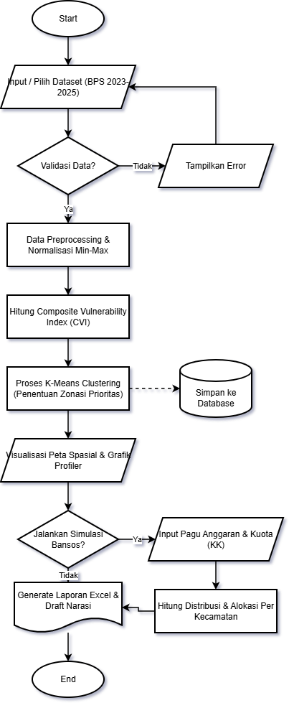
Gambar 3. 1 Flowchart Alur Sistem

Use Case Diagram
Use Case Diagram digunakan untuk menggambarkan hubungan antara pengguna (actor) dengan fungsi-fungsi yang terdapat di dalam sistem.

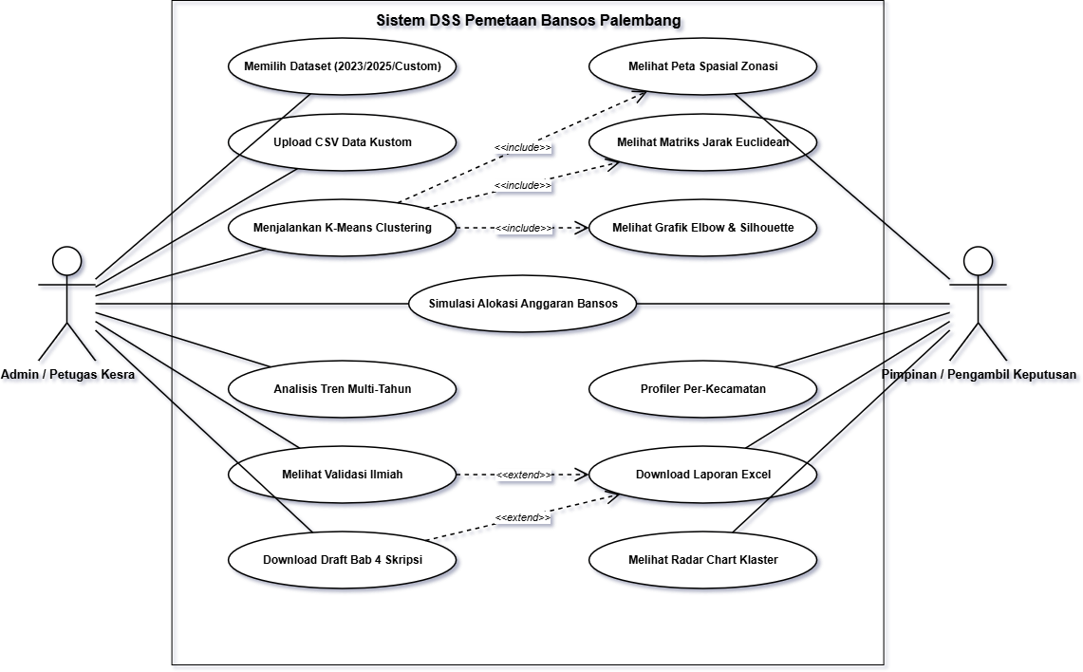

Gambar 3. 2 Usecase Diagram

Activity Diagram
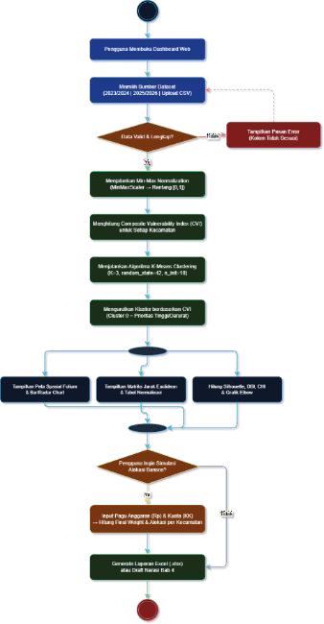
Activity Diagram menggambarkan aktivitas yang dilakukan pengguna selama menggunakan sistem.

Gambar 3. 3 Activity Diagram

Perancangan Basis Data
Basis data digunakan sebagai media penyimpanan seluruh data yang dibutuhkan sistem. Perancangan basis data dilakukan agar proses penyimpanan, pengelolaan, dan pengambilan data dapat dilakukan secara efektif.
Basis data yang digunakan terdiri dari beberapa tabel utama, antara lain:
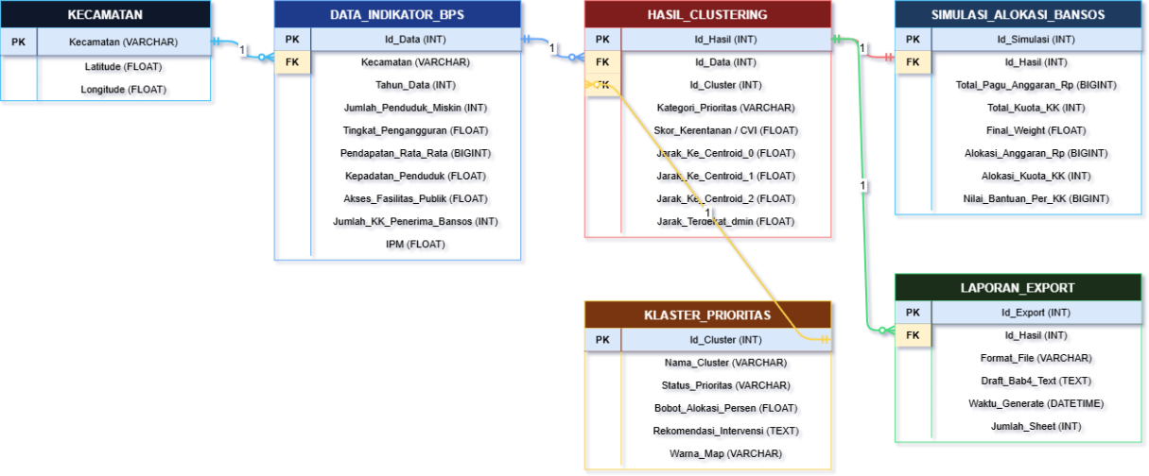
Gambar 3. 4 ERD (Entity Relationship Diagram)

Setiap tabel saling berhubungan sehingga membentuk struktur basis data yang mampu mendukung proses pengolahan data menggunakan algoritma K-Means Clustering.

Perancangan Antarmuka (User Interface)
Perancangan antarmuka bertujuan memberikan gambaran mengenai tampilan sistem yang akan dibangun sehingga memudahkan pengguna dalam mengoperasikan sistem.
Antarmuka yang dirancang meliputi:
- Rancangan Halaman Dashboard dan Peta Spasial
Pada rancangan halaman dashboard dan peta spasial ini menggambarkan informasi pemetaan wilayah prioritas yang ada pada halaman utama website DSS Pemetaan Bantuan Sosial Kota Palembang. rancangan desainnya dapat kita lihat dibawah ini :

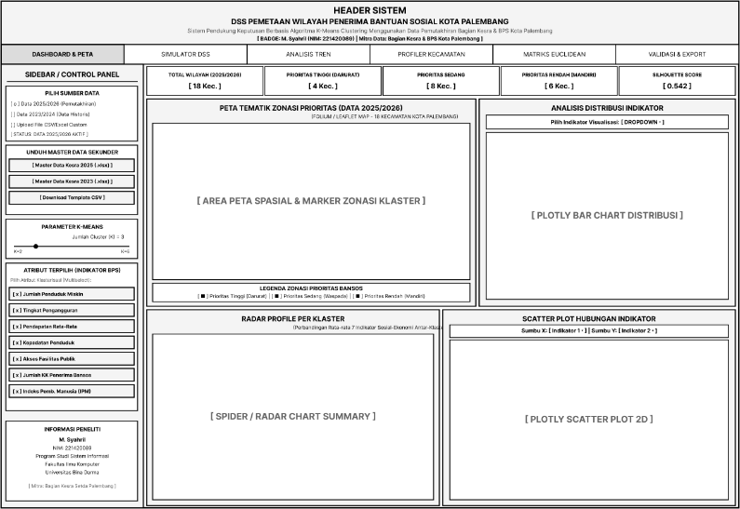
Gambar 3. 5 Wireframe Rancangan Halaman Dashboard dan Peta Spasial

- Rancangan Halaman Simulator DSS Alokasi Bansos
Pada rancangan halaman simulator DSS ini berisikan menu bagi user untuk melakukan simulasi pembagian pagu anggaran dan kuota penerima bansos. Untuk lebih jelasnya bisa kita lihat pada gambar dibawah ini :
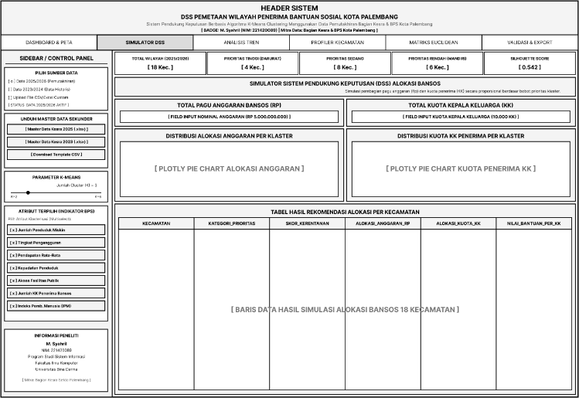
Gambar 3. 6 Wireframe Halaman Simulator Dashboard Support System
- Rancangan Halaman Analisis Tren
Pada rancangan halaman analisis tren ini berisikan informasi mengenai perbandingan data historis dan pergeseran tren kesejahteraan antar-kecamatan. Untuk lebih jelasnya bisa kita lihat pada gambar dibawah ini :

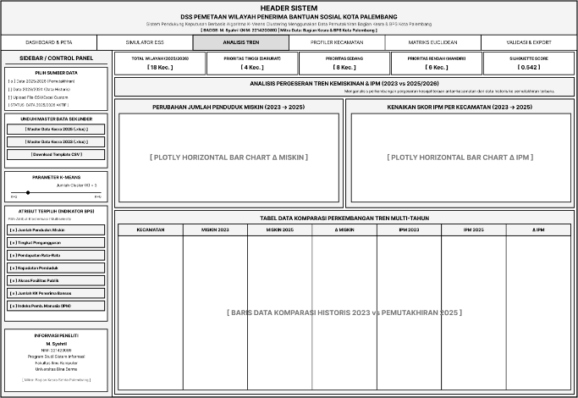
Gambar 3. 7 Wireframe Rancangan Halaman Analisis Tren
- Rancangan Halaman Profiler Kecamatan
Pada rancangan halaman profiler kecamatan ini berisikan informasi mengenai analisis detail indikator sosial-ekonomi dan rekomendasi kebijakan spesifik untuk setiap kecamatan. Untuk lebih jelasnya bisa kita lihat pada gambar dibawah ini :
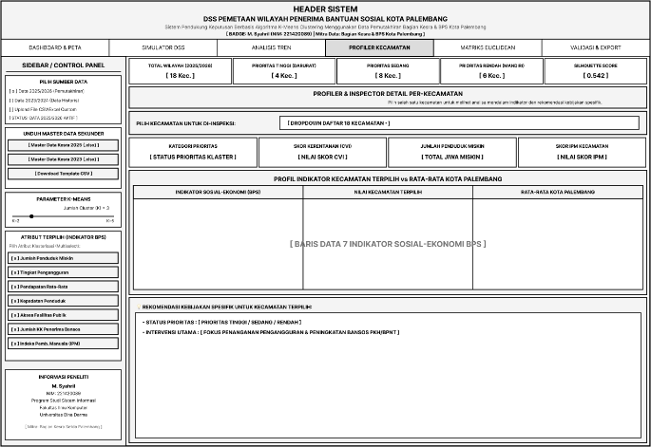
Gambar 3. 8 Wireframe Rancangan Halaman Profiler Kecamatan
- Rancangan Halaman Matriks Euclidean
Pada rancangan halaman matriks Euclidean ini berisikan informasi mengenai tabel hasil perhitungan jarak tiap kecamatan ke titik pusat klaster. Untuk lebih jelasnya bisa kita lihat pada gambar dibawah ini :

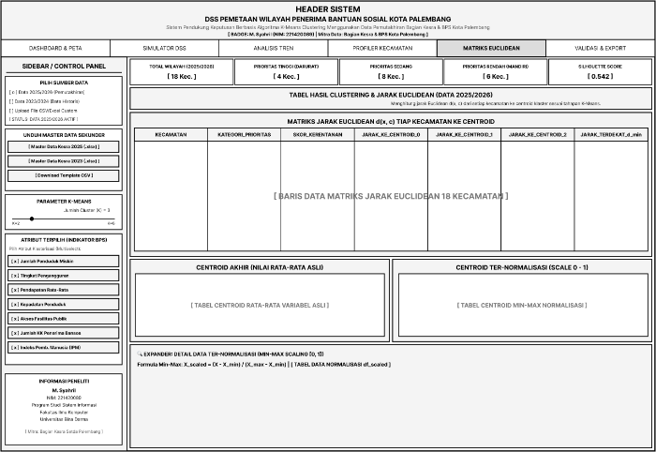
Gambar 3. 9 Wireframe Halaman Matriks Euclidean
- Rancangan Halaman Validasi dan Export Data
Pada rancangan halaman validasi dan export data ini berisikan informasi mengenai grafik pengujian validasi model serta menu untuk mengunduh laporan. Untuk lebih jelasnya bisa kita lihat pada gambar dibawah ini :
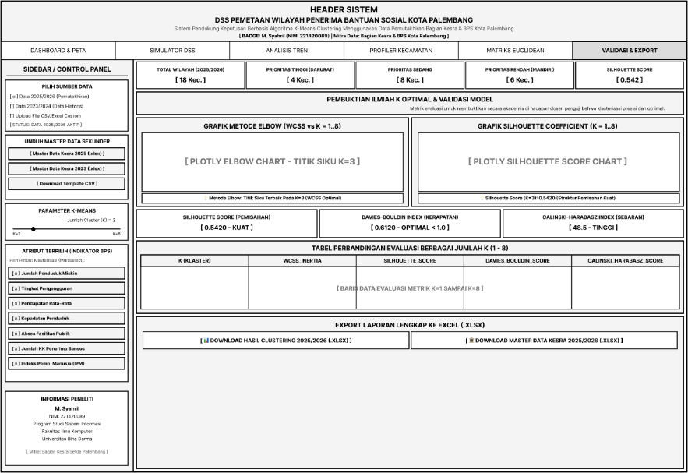
Gambar 3. 10 Wireframe Halaman Validasi Export
Setiap halaman dirancang dengan tampilan yang sederhana, informatif, dan mudah digunakan (user friendly) sehingga mampu memberikan pengalaman penggunaan yang baik bagi administrator maupun pengguna dalam mengakses informasi hasil pemetaan wilayah prioritas penyaluran bantuan sosial.

Tahapan Penelitian
Tahapan penelitian merupakan serangkaian proses yang dilakukan secara sistematis mulai dari identifikasi permasalahan hingga diperoleh hasil penelitian. Tahapan ini bertujuan agar pelaksanaan penelitian berjalan secara terstruktur dan sesuai dengan

tujuan yang telah ditetapkan. Adapun tahapan penelitian pada penelitian ini adalah sebagai berikut.

Identifikasi Masalah
Tahap pertama dilakukan dengan mengidentifikasi permasalahan yang berkaitan dengan proses penyaluran bantuan sosial di Kota Palembang. Berdasarkan hasil observasi dan studi literatur, diketahui bahwa proses penentuan wilayah prioritas masih menghadapi beberapa kendala, seperti belum optimalnya pemanfaatan data sosial-ekonomi, proses analisis yang masih dilakukan secara manual, serta belum adanya sistem yang mampu mengelompokkan wilayah secara otomatis berdasarkan karakteristik yang dimiliki.

Pengumpulan Data
Setelah permasalahan diidentifikasi, tahap berikutnya adalah pengumpulan data. Data diperoleh melalui studi dokumentasi, observasi, dan wawancara. Data dokumentasi diperoleh dari Badan Pusat Statistik (BPS) Kota Palembang, Dinas Sosial Kota Palembang, serta publikasi resmi pemerintah daerah. Data tersebut meliputi jumlah penduduk, jumlah penduduk miskin, tingkat pengangguran, jumlah penerima bantuan sosial, kepadatan penduduk, dan indikator sosial-ekonomi lainnya yang digunakan sebagai variabel dalam proses pengelompokan wilayah.

Analisis Kebutuhan Sistem
Pada tahap ini dilakukan analisis terhadap kebutuhan sistem yang akan dikembangkan. Analisis meliputi kebutuhan fungsional, kebutuhan non-fungsional, kebutuhan perangkat keras (hardware), kebutuhan perangkat lunak (software), serta kebutuhan data. Hasil analisis ini menjadi dasar dalam proses perancangan sistem agar sistem yang dibangun mampu memenuhi kebutuhan pengguna.

Perancangan Sistem
Tahap perancangan sistem dilakukan dengan menyusun rancangan sistem menggunakan pendekatan Unified Modeling Language (UML). Perancangan meliputi Flowchart Sistem, Use Case Diagram, Activity Diagram, Sequence Diagram, Class Diagram, perancangan basis data, serta perancangan antarmuka (user

interface). Tahap ini bertujuan memberikan gambaran mengenai cara kerja sistem sebelum diimplementasikan.

Pengembangan Sistem Menggunakan Metode Prototype
Metode Prototype adalah pendekatan pengembangan perangkat lunak yang berfokus pada pembuatan purwarupa (model awal) sistem secara cepat untuk segera didemonstrasikan kepada pengguna. Dalam penelitian ini, metode prototype digunakan agar pihak pengguna sistem dapat melihat dan berinteraksi langsung dengan gambaran awal aplikasi, baik dari segi antarmuka (user interface), alur kerja, maupun visualisasi hasil clustering pemetaan wilayah K-Means.
Pendekatan ini sangat efektif karena mengedepankan komunikasi dan evaluasi di tahap awal. Apabila terdapat ketidaksesuaian atau kekurangan pada fitur pemetaan prioritas bantuan sosial, perbaikan dapat langsung dilakukan pada purwarupa tanpa harus membongkar ulang sistem yang sudah jadi. Setelah purwarupa dievaluasi dan disetujui oleh pengguna, barulah sistem pemetaan dikembangkan secara utuh (penulisan kode program final) dan diimplementasikan untuk penggunaan yang sesungguhnya.

Implementasi Sistem
Tahap implementasi dilakukan dengan membangun sistem berdasarkan hasil analisis dan perancangan yang telah dibuat. Sistem dikembangkan menggunakan perangkat lunak yang telah ditentukan, kemudian dilakukan proses penginputan data dan penerapan algoritma K-Means Clustering untuk menghasilkan pengelompokan wilayah secara otomatis.

Pengujian Sistem
Setelah sistem selesai dibangun, dilakukan pengujian untuk memastikan seluruh fungsi sistem berjalan sesuai dengan kebutuhan pengguna. Pengujian dilakukan terhadap proses pengolahan data, proses clustering, tampilan hasil, serta fungsi-fungsi lain yang terdapat pada sistem. Hasil pengujian digunakan sebagai dasar untuk mengetahui apakah sistem telah bekerja dengan baik dan menghasilkan informasi yang akurat.

Hasil dan Evaluasi
Tahap terakhir adalah penyajian hasil penelitian serta evaluasi terhadap sistem yang telah dikembangkan. Hasil pengelompokan wilayah dianalisis untuk mengetahui karakteristik setiap cluster dan menentukan wilayah yang menjadi prioritas penyaluran bantuan sosial. Selanjutnya dilakukan evaluasi terhadap hasil yang diperoleh untuk mengetahui tingkat keberhasilan sistem dalam mendukung proses pengambilan keputusan.
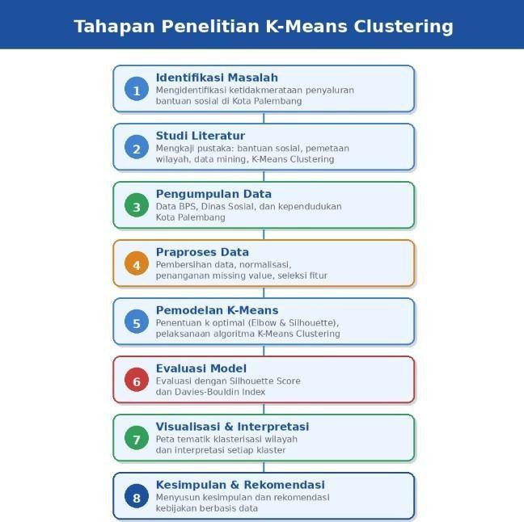
Gambar 3. 11 Tahap Penelitian

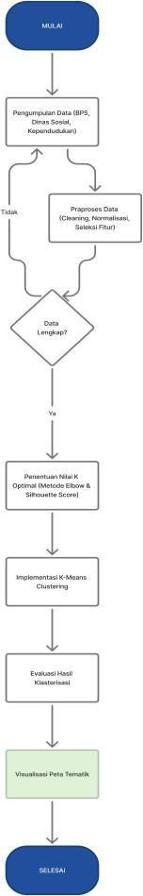
Gambar 3. 12 Flowchart Diagram

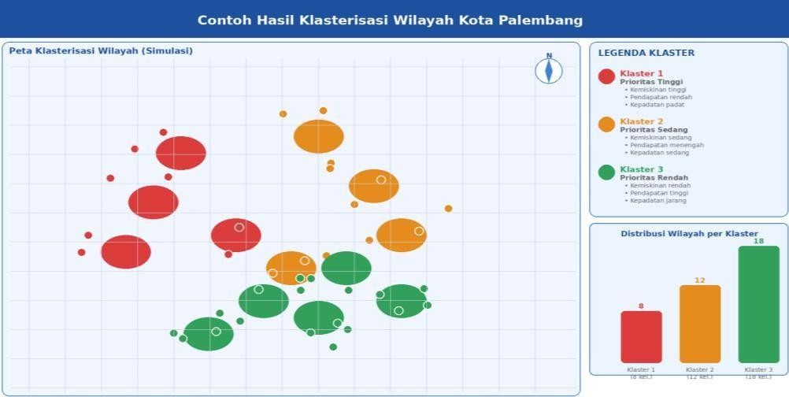
Gambar 3. 13 Contoh Hasil Klasterisasi Wilayah Kota Palembang

Lokasi dan Waktu Penelitian
Penelitian ini dilaksanakan pada semester genap Tahun Akademik 2026/2027, yaitu mulai bulan Maret 2026 hingga Mei 2026. Pengambilan data dilakukan di instansi pemerintahan yang terkait dengan program bantuan sosial dan data kependudukan di bagian kesejahteraan rakyat kantor sekretariat kota Palembang.

Jenis Data

Tabel 3. 3 Jenis-jenis data

No | Nama Atribut | Tipe Data | Deskripsi
1 | Jumlah Penduduk Miskin | Integer | Jumlah warga miskin per kelurahan (jiwa)
2 | Tingkat Pengangguran | Float | Persentase penduduk tidak bekerja (%)
3 | Pendapatan Rata-Rata | Float | Rata-rata pendapatan per kapita (Rp/bulan)
4 | Kepadatan Penduduk | Integer | Jumlah penduduk per km²
5 | Akses Fasilitas Publik | Integer | Skor akses ke fasilitas kesehatan &  pendidikan
6 | Jumlah KK Penerima  Bansos | Integer | Jumlah kepala keluarga penerima bantuan
7 | Indeks Pembangunan  Manusia | Float | Nilai IPM per kecamatan (0-100)

Alat Yang Digunakan
Adapun peralatan berupa perangkat keras dan perangkat lunak yang digunakan dalam penelitian dan penulisan skripsi:

No | Jenis | Spesifikasi
1 | Perangkat Keras (Hardware) | Laptop/Komputer dengan RAM minimal 8 GB, Processor Intel Core i5 atau lebih tinggi,  Storage minimal 256 GB SSD
Tabel 3. 4 Alat-alat yang digunakan

2 | Sistem Operasi | Windows 10/11 atau Linux Ubuntu 20.04
3 | Bahasa Pemrograman | Python 3.10
4 | Library Utama | Scikit-learn, Pandas, NumPy, Matplotlib,  Seaborn, Folium
5 | IDE | Jupyter Notebook / Google Colaboratory
6 | Perangkat Lunak Pendukung | Microsoft Office (pengolahan laporan),  QGIS (visualisasi peta)

Jadwal Penelitian

Berikut adalah jadwal penelitian yang akan dilakukan oleh penulis:

Tabel 3. 5 Jadwal penelitian

No | Aktivitas | Maret 2026 |  |  |  | April 2026 |  |  |  | Mei 2026
1 | Identifikasi Masalah & Studi Literatur
2 | Pengumpulan dan Praproses Data
3 | Pemodelan K-Means Clustering
4 | Evaluasi dan Visualisasi Hasil
5 | Penulisan Laporan dan Kesimpulan

BAB IV
HASIL DAN PEMBAHASAN

Hasil Praproses Data Statistik
Pelaksanaan penelitian ini diawali dengan tahapan pengumpulan serta penyiapan data sekunder yang merepresentasikan profil kerentanan sosial-ekonomi masyarakat di Kota Palembang. Data yang digunakan diintegrasikan secara langsung dari data resmi Bagian Kesejahteraan Rakyat (Kesra) Sekretariat Daerah Kota Palembang dan Badan Pusat Statistik (BPS) Kota Palembang dalam berkas digital berformat spreadsheet (.xlsx). Sebelum algoritma clustering dieksekusi, data mentah tersebut harus dianalisis karakteristiknya dan ditransformasikan melalui proses standardisasi skala guna menjamin keadilan bobot komputasi matematis.

Hasil Pengumpulan Data Statistik 18 Kecamatan
Objek observasi dalam penelitian ini mencakup seluruh wilayah administratif di Kota Palembang yang terdiri atas 18 kecamatan. Penentuan tingkat kerentanan wilayah dan prioritas penyaluran bantuan sosial didasarkan pada 7 (tujuh) indikator sosial-ekonomi kuantitatif. Ketujuh indikator tersebut dipilih karena memiliki relevansi langsung terhadap kriteria kemiskinan multidimensi, yaitu:
- Jumlah Penduduk Miskin (Jiwa): Akumulasi jumlah penduduk dengan tingkat pengeluaran di bawah garis kemiskinan BPS di tiap kecamatan.
- Tingkat Pengangguran Terbuka (%): Persentase angkatan kerja yang tidak memiliki pekerjaan tetap atau sedang mencari pekerjaan.
- Pendapatan Rata-Rata (Rp/Bulan): Rata-rata estimasi pendapatan per kapita masyarakat per bulan.
- Kepadatan Penduduk (Jiwa/Km²): Rasio kepadatan demografi wilayah per kilometer persegi.
- Akses Fasilitas Publik (Skor 0–100): Indeks kemudahan masyarakat dalam menjangkau infrastruktur dasar, khususnya layanan kesehatan dan fasilitas pendidikan.
- Jumlah KK Penerima Bansos (KK): Jumlah kepala keluarga yang tercatat sebagai penerima bantuan sosial eksisting (seperti PKH dan BPNT).
- Indeks Pembangunan Manusia (IPM): Ukuran capaian pembangunan manusia berbasis dimensi kesehatan, pendidikan, dan standar hidup layak dengan skala nilai 0 hingga 100.
Seluruh data mentah (raw data) dari berkas resmi Bagian Kesra disajikan secara lengkap pada Tabel 4.1 berikut:
Tabel 4. 1 Data Statistik Indikator Sosial-Ekonomi 18 Kecamatan Kota Palembang
No | Kecamatan | Penduduk Miskin (Jiwa) | Tingkat Pengangguran (%) | Pendapatan Rata-Rata (Rp/Bln) | Kepadatan Penduduk (Jiwa/Km²) | Akses Fasilitas Publik (Skor) | Jumlah KK Bansos (KK) | Indeks Pembangunan Manusia (IPM)
1 | Ilir Timur I | 3.05 | 3,9 | Rp 4.150.000 | 7.92 | 90 | 1.31 | 80,60
2 | Ilir Timur II | 3.89 | 4,4 | Rp 3.850.000 | 6.98 | 86 | 1.72 | 79,10
3 | Ilir Timur III | 3.62 | 4,1 | Rp 3.980.000 | 7.18 | 87 | 1.55 | 79,70
4 | Ilir Barat I | 4.28 | 4,7 | Rp 3.720.000 | 6.49 | 84 | 1.95 | 78,40
5 | Ilir Barat II | 6.35 | 5,9 | Rp 3.100.000 | 8.29 | 75 | 3.18 | 75,00
6 | Seberang Ulu I | 10.82 | 8,1 | Rp 2.450.000 | 9.54 | 61 | 5.85 | 71,20
7 | Seberang Ulu II | 9.65 | 7,6 | Rp 2.550.000 | 9.22 | 64 | 5.42 | 72,10
8 | Bukit Kecil | 2.61 | 3,5 | Rp 4.350.000 | 8.18 | 93 | 1.02 | 81,50
9 | Gandus | 11.95 | 8,6 | Rp 2.300.000 | 2.45 | 55 | 6.48 | 69,40
10 | Kertapati | 13.35 | 8,9 | Rp 2.200.000 | 3.32 | 51 | 7.15 | 68,80
11 | Plaju | 7.18 | 6,5 | Rp 2.950.000 | 4.56 | 71 | 3.62 | 74,30
12 | Sako | 5.45 | 5,2 | Rp 3.400.000 | 3.98 | 79 | 2.62 | 76,80
13 | Sematang Borang | 7.68 | 7,0 | Rp 2.700.000 | 2.15 | 65 | 3.95 | 72,60
14 | Sukarami | 6.42 | 5,8 | Rp 3.300.000 | 4.28 | 78 | 3.08 | 76,20
15 | Alang-Alang Lebar | 5.68 | 5,4 | Rp 3.500.000 | 3.45 | 80 | 2.69 | 77,10
16 | Kalidoni | 5.02 | 5,1 | Rp 3.600.000 | 3.78 | 82 | 2.45 | 77,90
17 | Kemuning | 3.68 | 4,2 | Rp 3.920.000 | 7.65 | 88 | 1.62 | 79,40
18 | Jakabaring | 8.35 | 7,2 | Rp 2.650.000 | 4.12 | 69 | 4.35 | 73,20
- | Rata-Rata Kota | 6.613,33 | 5,78 | Rp 3.264.444 | 5.891,67 | 76,00 | 3.334,44 | 76,08

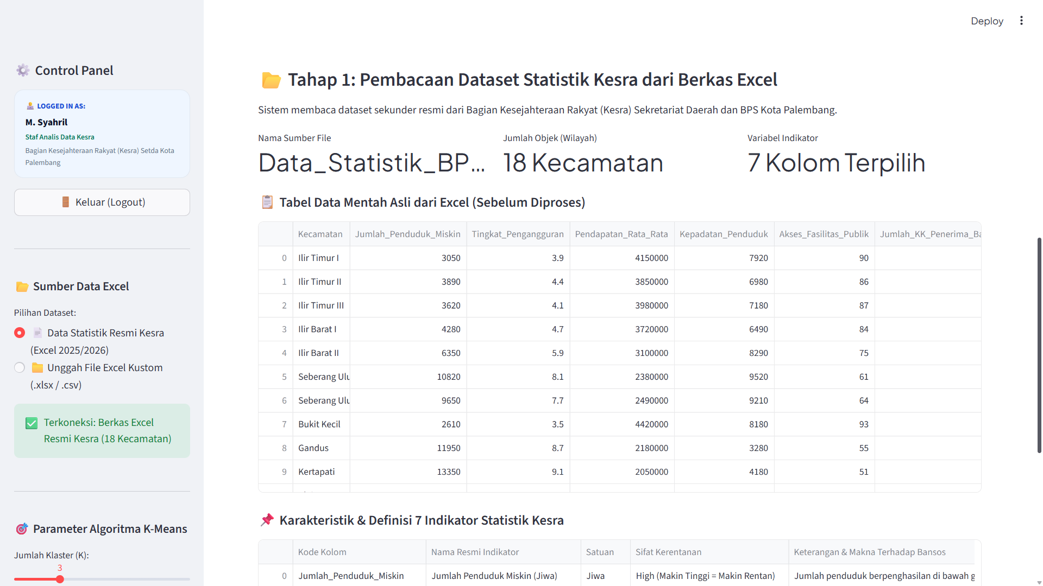
Gambar 4. 1 Tampilan Antarmuka Pembacaan Data Mentah Excel Kesra pada Sistem.

Hasil Normalisasi Min-Max
Berdasarkan data mentah pada Tabel 4.1, terlihat adanya rentang skala dan satuan yang sangat kontras antar-indikator. Variabel Pendapatan Rata-Rata berada pada besaran jutaan rupiah ($2.200.000-4.350.000$), Kepadatan Penduduk bernilai ribuan jiwa ($2.150-9.540$), sedangkan indikator Tingkat Pengangguran hanya berada pada skala desimal satuan ($3,5\%-8,9\%$).
Dalam algoritma K-Means Clustering yang berbasis pada perhitungan kedekatan spasial (Euclidean distance), disparitas skala tersebut dapat menimbulkan bias matematis. Indikator yang memiliki nilai nominal makro akan secara sepihak mendominasi kalkulasi jarak dan menenggelamkan indikator lain yang berskala kecil. Oleh karena itu, seluruh indikator wajib ditransformasikan ke dalam interval seragam $\left[0,1\right]$ menggunakan teknik Min-Max Normalization. Rumus matematis yang diterapkan adalah:
$$X_{scaled}=\frac{X-X_{min}}{X_{max}-X_{min}}$$
Dimana:
- $X_{scaled}$= Nilai data baru setelah dinormalisasi (interval 0 hingga 1).
- $X$= Nilai data mentah asli pada atribut tertentu.
- $X_{min}$= Nilai minimum pada atribut tersebut di antara seluruh kecamatan.
- $X_{max}$= Nilai maksimum pada atribut tersebut di antara seluruh kecamatan.
Sebelum kalkulasi normalisasi dijalankan, sistem secara otomatis mengekstrak nilai batas minimum, maksimum, serta rentang (range) untuk setiap indikator. Parameter-parameter batas tersebut dirangkum pada Tabel 4.2 berikut:
Tabel 4. 2 Parameter Nilai Batas Transformasi Min-Max Tiap Indikator
No | Indikator Sosial-Ekonomi | Nilai Min (Xmin​) | Nilai Max (Xmax​) | Rentang (Xmax​−Xmin​) | Nilai Rata-Rata
1 | Penduduk Miskin (Jiwa) | 2.61 | 13.35 | 10.74 | 6.613,33
2 | Tingkat Pengangguran (%) | 3,50 | 8,90 | 5,40 | 5,78
3 | Pendapatan Rata-Rata (Rp) | 2.200.000 | 4.350.000 | 2.150.000 | 3.264.444
4 | Kepadatan Penduduk (Jiwa/Km²) | 2.15 | 9.54 | 7.39 | 5.891,67
5 | Akses Fasilitas Publik (Skor) | 51,00 | 93,00 | 42,00 | 76,00
6 | Jumlah KK Penerima Bansos (KK) | 1.02 | 7.15 | 6.13 | 3.334,44
7 | Indeks Pembangunan Manusia (IPM) | 68,80 | 81,50 | 12,70 | 76,08
Sebagai contoh perhitungan manual transformasi, nilai indikator Jumlah Penduduk Miskin untuk Kecamatan Ilir Timur I ($X=3.050$) dihitung sebagai berikut:
$$X'_{miskin}=\frac{3.050-2.610}{13.350-2.610}=\frac{440}{10.740}=0,0410$$
Melalui formula yang sama untuk seluruh data, diperoleh matriks data ter-normalisasi skala $\left[0,1\right]$ untuk ke-18 kecamatan di Kota Palembang secara presisi sebagaimana tersaji pada Tabel 4.3:
Tabel 4. 3 Matriks Hasil Praproses Data Menggunakan Min-Max Normalization
No | Kecamatan | Penduduk Miskin | Tingkat Pengangguran | Pendapatan Rata-Rata | Kepadatan Penduduk | Akses Fasilitas | KK Penerima Bansos | IPM
1 | Ilir Timur I | 0,0410 | 0,0741 | 0,9070 | 0,7808 | 0,9286 | 0,0473 | 0,9291
2 | Ilir Timur II | 0,1192 | 0,1667 | 0,7674 | 0,6536 | 0,8333 | 0,1142 | 0,8110
3 | Ilir Timur III | 0,0940 | 0,1111 | 0,8279 | 0,6806 | 0,8571 | 0,0865 | 0,8583
4 | Ilir Barat I | 0,1555 | 0,2222 | 0,7070 | 0,5873 | 0,7857 | 0,1517 | 0,7559
5 | Ilir Barat II | 0,3482 | 0,4444 | 0,4186 | 0,8309 | 0,5714 | 0,3524 | 0,4882
6 | Seberang Ulu I | 0,7644 | 0,8519 | 0,1163 | 10,000 | 0,2381 | 0,7879 | 0,1890
7 | Seberang Ulu II | 0,6555 | 0,7593 | 0,1628 | 0,9567 | 0,3095 | 0,7178 | 0,2598
8 | Bukit Kecil | 0,0000 | 0,0000 | 10,000 | 0,8160 | 10,000 | 0,0000 | 10,000
9 | Gandus | 0,8696 | 0,9444 | 0,0465 | 0,0406 | 0,0952 | 0,8907 | 0,0472
10 | Kertapati | 10,000 | 10,000 | 0,0000 | 0,1583 | 0,0000 | 10,000 | 0,0000
11 | Plaju | 0,4255 | 0,5556 | 0,3488 | 0,3261 | 0,4762 | 0,4241 | 0,4331
12 | Sako | 0,2644 | 0,3148 | 0,5581 | 0,2476 | 0,6667 | 0,2610 | 0,6299
13 | Sematang Borang | 0,4721 | 0,6481 | 0,2326 | 0,0000 | 0,3333 | 0,4780 | 0,2992
14 | Sukarami | 0,3547 | 0,4259 | 0,5116 | 0,2882 | 0,6429 | 0,3361 | 0,5827
15 | Alang-Alang Lebar | 0,2858 | 0,3519 | 0,6047 | 0,1759 | 0,6905 | 0,2724 | 0,6535
16 | Kalidoni | 0,2244 | 0,2963 | 0,6512 | 0,2206 | 0,7381 | 0,2333 | 0,7165
17 | Kemuning | 0,0996 | 0,1296 | 0,8000 | 0,7442 | 0,8810 | 0,0979 | 0,8346
18 | Jakabaring | 0,5345 | 0,6852 | 0,2093 | 0,2666 | 0,4286 | 0,5432 | 0,3465
Matriks data ternormalisasi pada Tabel 4.3 di atas memastikan bahwa setiap variabel kini memiliki bobot proporsional bernilai setara, sehingga proses penentuan jarak kedekatan pada ruang multidimensi menggunakan algoritma K-Means dapat berlangsung secara objektif dan akurat.
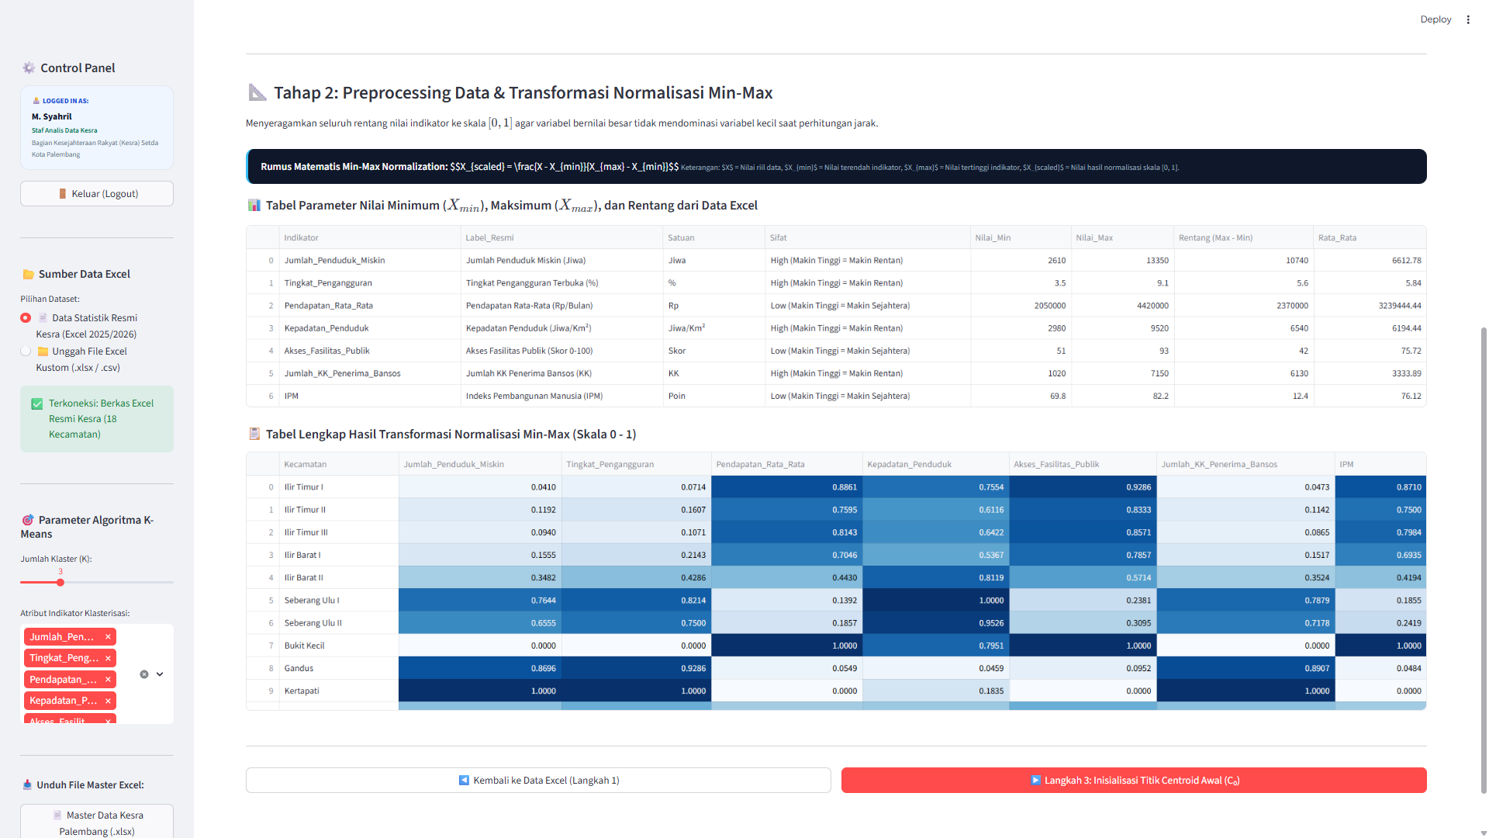
Gambar 4. 2 Antarmuka Modul Normalisasi Min-Max pada Aplikasi Sistem Pendukung Keputusan.

Hasil Penerapan Algoritma K-Means Clustering
Setelah tahapan praproses menghasilkan matriks data ternormalisasi skala $\left[0,1\right]$, proses analitik dilanjutkan dengan eksekusi algoritma K-Means Clustering. Algoritma ini mempartisi 18 kecamatan di Kota Palembang ke dalam $K=3$ kelompok wilayah berdasarkan tingkat kemiripan karakteristik sosial-ekonomi. Proses komputasi dijalankan secara terstruktur melalui inisialisasi titik pusat klaster, kalkulasi jarak Euclidean multidimensi, pengelompokan sementara, pembaruan posisi centroid, hingga pengujian kriteria berhenti (stopping criteria).
Proses clustering menggunakan 7 (tujuh) variabel indikator sosial-ekonomi yang telah melalui standardisasi Min-Max Normalization:
- $X_{1}$: Jumlah Penduduk Miskin (dimensi tingkat kemiskinan makro)
- $X_{2}$: Tingkat Pengangguran Terbuka (dimensi ketenagakerjaan)
- $X_{3}$: Pendapatan Rata-Rata (dimensi kapasitas ekonomi per kapita)
- $X_{4}$: Kepadatan Penduduk (dimensi beban demografi wilayah)
- $X_{5}$: Akses Fasilitas Publik (dimensi infrastruktur dasar kesehatan & pendidikan)
- $X_{6}$: Jumlah KK Penerima Bansos (dimensi beban bantuan sosial eksisting)
- $X_{7}$: Indeks Pembangunan Manusia / IPM (dimensi kualitas hidup masyarakat)

Inisialisasi Titik Centroid Awal ($C_{0}$)
Penentuan titik pusat awal (initial centroids) memegang peranan krusial dalam menentukan kecepatan konvergensi dan stabilitas hasil klasterisasi. Pada penelitian ini, sistem mengadopsi skema inisialisasi K-Means++ berbasis bibit acak terkontrol (random_state = 42) guna memilih tiga titik data acuan mula-mula yang memiliki jarak spasial optimal satu sama lain.
Berdasarkan hasil inisialisasi pada Iterasi ke-0, sistem menetapkan 3 kecamatan sebagai representasi titik centroid awal mula-mula:
- Centroid 0 ($C_{0}$): Mengacu pada koordinat Data Kecamatan Seberang Ulu I (Indeks 5).
- Centroid 1 ($C_{1}$): Mengacu pada koordinat Data Kecamatan Bukit Kecil (Indeks 7).
- Centroid 2 ($C_{2}$): Mengacu pada koordinat Data Kecamatan Kertapati (Indeks 9).
Nilai koordinat titik centroid awal ($C_{0}$) baik dalam skala ternormalisasi $\left[0,1\right]$maupun ekuivalensi satuan aslinya disajikan pada Tabel 4.4 berikut:
Tabel 4. 4 Titik Koordinat Centroid Awal (Iterasi 0)
Centroid | Skala Nilai | Penduduk Miskin | Tingkat Pengangguran | Pendapatan Rata-Rata | Kepadatan Penduduk | Akses Fasilitas | KK Penerima Bansos | IPM | Wilayah Acuan Mula-mula
$$C_{0}$$ | Ternormalisasi | 0,7644 | 0,8519 | 0,1163 | 10,000 | 0,2381 | 0,7879 | 0,1890 | Seberang Ulu I
 | Satuan Asli | 10.82 | 8,10% | Rp 2.450.000 | 9.54 | 61,00 | 5.85 | 71,20
$$C_{1}$$ | Ternormalisasi | 0,0000 | 0,0000 | 10,000 | 0,8160 | 10,000 | 0,0000 | 10,000 | Bukit Kecil
 | Satuan Asli | 2.61 | 3,50% | Rp 4.350.000 | 8.18 | 93,00 | 1.02 | 81,50
$$C_{2}$$ | Ternormalisasi | 10,000 | 10,000 | 0,0000 | 0,1583 | 0,0000 | 10,000 | 0,0000 | Kertapati
 | Satuan Asli | 13.35 | 8,90% | Rp 2.200.000 | 3.32 | 51,00 | 7.15 | 68,80

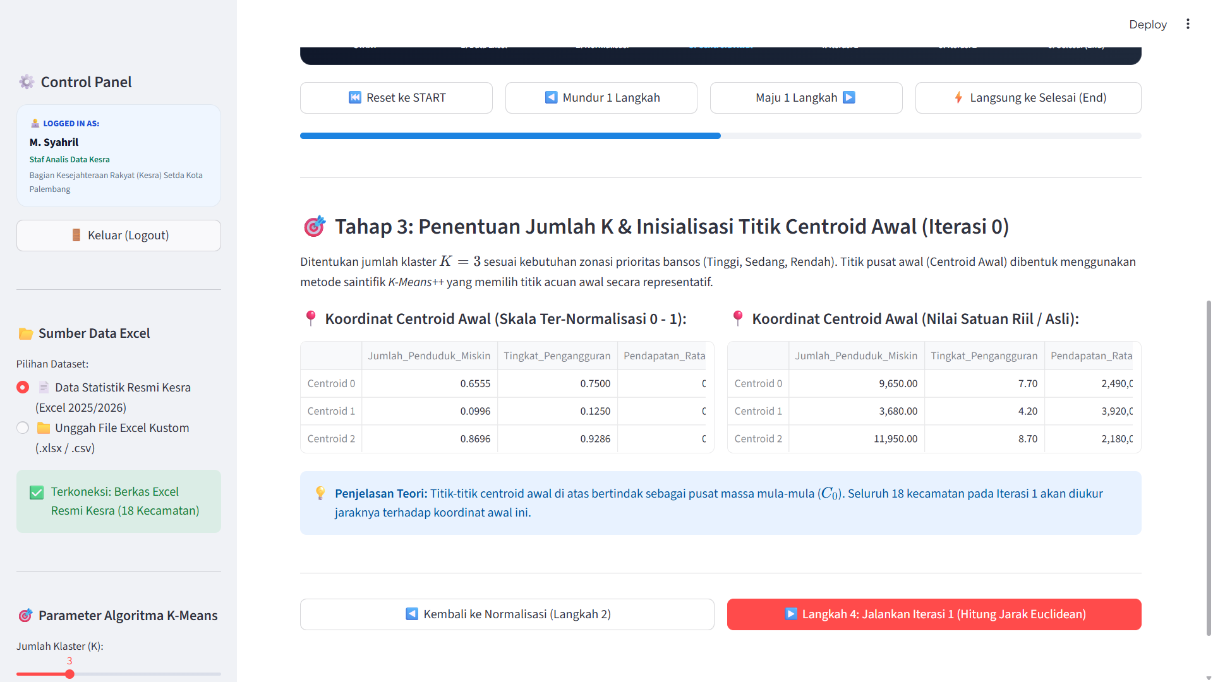
Gambar 4. 3 Antarmuka Inisialisasi Parameter K dan Centroid Awal pada Web.

Perhitungan Iterasi dan Matriks Jarak Euclidean
Setelah posisi centroid awal ditetapkan, sistem melakukan perhitungan jarak antara masing-masing dari 18 objek kecamatan terhadap ketiga titik centroid menggunakan formula jarak Euclidean (Euclidean distance):
$$d\left(x,c\right)=\sqrt{\sum_{k=1}^{m}{{\left(x_{k}-c_{k}\right)}^{2}}}$$
Dimana $x_{k}$ menyatakan nilai indikator ke-$k$ dari suatu kecamatan, $c_{k}$ menyatakan koordinat indikator ke-$k$ pada titik centroid, dan $m=7$ merupakan dimensi atribut yang dianalisis.
- Pembuktian Perhitungan Manual (Sampel Data 4: Ilir Barat I)
Sebagai validasi saintifik terhadap keabsahan kalkulasi yang dijalankan oleh mesin analitis sistem, berikut dijabarkan proses matematis manual perhitungan jarak Euclidean untuk Data 4 (Kecamatan Ilir Barat I) terhadap ketiga centroid pada Iterasi 1:
- Koordinat Data Ilir Barat I ($D_{4}$):
[0.1555, 0.2222, 0.7070, 0.5873, 0.7857, 0.1517, 0.7559]
- Jarak $D_{4}$ ke Centroid 0 ($C_{0}$):
$$\begin{aligned}d\left(D_{4},C_{0}\right)&=\sqrt{{\left(0,1555-0,7644\right)}^{2}+{\left(0,2222-0,8519\right)}^{2}+…+{\left(0,7559-0,1890\right)}^{2}} \\ &=\sqrt{{\left(-0,6089\right)}^{2}+{\left(-0,6297\right)}^{2}+{\left(0,5907\right)}^{2}+{\left(-0,4127\right)}^{2}+{\left(0,5476\right)}^{2}+{\left(-0,6362\right)}^{2}+{\left(0,5669\right)}^{2}} \\ &=\sqrt{0,3707+0,3965+0,3489+0,1703+0,2999+0,4048+0,3214} \\ &=\sqrt{2,3125}=1,5207\end{aligned}$$
- Jarak $D_{4}$ ke Centroid 1 ($C_{1}$):
$$\begin{aligned}d\left(D_{4},C_{1}\right)&=\sqrt{{\left(0,1555-0,0000\right)}^{2}+{\left(0,2222-0,0000\right)}^{2}+…+{\left(0,7559-1,0000\right)}^{2}} \\ &=\sqrt{{\left(0,1555\right)}^{2}+{\left(0,2222\right)}^{2}+{\left(-0,2930\right)}^{2}+{\left(-0,2287\right)}^{2}+{\left(-0,2143\right)}^{2}+{\left(0,1517\right)}^{2}+{\left(-0,2441\right)}^{2}} \\ &=\sqrt{0,0242+0,0494+0,0858+0,0523+0,0459+0,0230+0,0596} \\ &=\sqrt{0,3402}=0,5833\end{aligned}$$
- Jarak $D_{4}$ ke Centroid 2 ($C_{2}$):
$$\begin{aligned}d\left(D_{4},C_{2}\right)&=\sqrt{{\left(0,1555-1,0000\right)}^{2}+{\left(0,2222-1,0000\right)}^{2}+…+{\left(0,7559-0,0000\right)}^{2}} \\ &=\sqrt{{\left(-0,8445\right)}^{2}+{\left(-0,7778\right)}^{2}+{\left(0,7070\right)}^{2}+{\left(0,4290\right)}^{2}+{\left(0,7857\right)}^{2}+{\left(-0,8483\right)}^{2}+{\left(0,7559\right)}^{2}} \\ &=\sqrt{0,7132+0,6050+0,4998+0,1840+0,6173+0,7196+0,5714} \\ &=\sqrt{3,9103}=1,9775\end{aligned}$$
Dari hasil di atas, diperoleh nilai jarak terpendek $min\left(d\right)=d\left(D_{4},C_{1}\right)=0,5833$. Dengan demikian, pada Iterasi 1 Kecamatan Ilir Barat I ditetapkan secara sementara sebagai anggota Klaster 1.
- Hasil Matriks Jarak Euclidean Iterasi 1
Formula jarak Euclidean tersebut dieksekusi oleh sistem terhadap seluruh 18 kecamatan, menghasilkan matriks jarak dan pembagian anggota klaster mula-mula sebagaimana tertera pada Tabel 4.5:
Tabel 4. 5 Matriks Jarak Euclidean dan Penetapan Klaster Sementara (Iterasi 1)
No | Kecamatan | Jarak ke C0​ | Jarak ke C1​ | Jarak ke C2​ | Jarak Terdekat min(d) | Klaster Sementara
1 | Ilir Timur I | 17,498 | 0,1756 | 21,765 | 0,1756 | Klaster 1
2 | Ilir Timur II | 15,592 | 0,3321 | 19,864 | 0,3321 | Klaster 1
3 | Ilir Timur III | 16,267 | 0,2654 | 20,451 | 0,2654 | Klaster 1
4 | Ilir Barat I | 15,207 | 0,5833 | 19,775 | 0,5833 | Klaster 1
5 | Ilir Barat II | 0,9172 | 10,298 | 14,601 | 0,9172 | Klaster 0
6 | Seberang Ulu I | 0,0000 | 17,182 | 12,138 | 0,0000 | Klaster 0
7 | Seberang Ulu II | 0,2085 | 15,472 | 11,854 | 0,2085 | Klaster 0
8 | Bukit Kecil | 17,182 | 0,0000 | 21,924 | 0,0000 | Klaster 1
9 | Gandus | 13,265 | 21,438 | 0,2461 | 0,2461 | Klaster 2
10 | Kertapati | 12,138 | 21,924 | 0,0000 | 0,0000 | Klaster 2
11 | Plaju | 0,9352 | 11,894 | 10,571 | 0,9352 | Klaster 0
12 | Sako | 13,741 | 0,8452 | 15,632 | 0,8452 | Klaster 1
13 | Sematang Borang | 13,518 | 16,731 | 0,8215 | 0,8215 | Klaster 2
14 | Sukarami | 12,348 | 0,9341 | 14,728 | 0,9341 | Klaster 1
15 | Alang-Alang Lebar | 13,912 | 0,8915 | 15,824 | 0,8915 | Klaster 1
16 | Kalidoni | 14,621 | 0,7823 | 16,915 | 0,7823 | Klaster 1
17 | Kemuning | 16,412 | 0,2341 | 20,682 | 0,2341 | Klaster 1
18 | Jakabaring | 0,8842 | 13,124 | 0,9412 | 0,8842 | Klaster 0
Berdasarkan pengelompokan sementara pada Iterasi 1, sistem menghitung rata-rata koordinat dari seluruh kecamatan yang berada di klaster yang sama guna menentukan posisi centroid baru ($C'$). Hasil pergeseran titik pusat klaster dievaluasi menggunakan selisih koordinat:
$$ΔCentroid=\sum_{j=0}^{K-1}{|}|C'_{j}-C_{j}||=0,81626>0$$
Karena $ΔCentroid>0$, posisi titik pusat klaster masih mengalami pergeseran posisi secara dinamis. Status algoritma pada tahapan ini dinyatakan belum konvergen, sehingga sistem secara otomatis melanjutkan komputasi ke Iterasi ke-2.
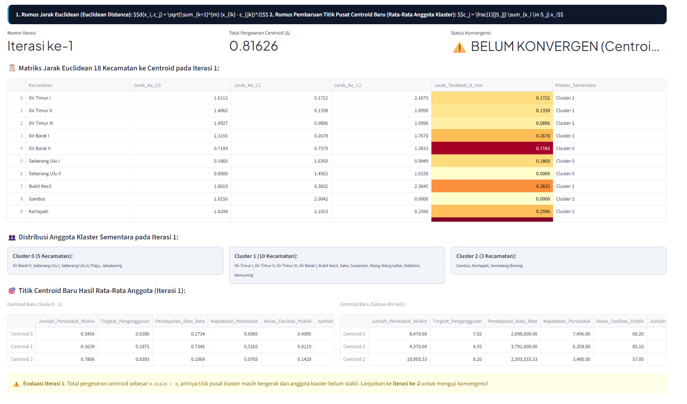
Gambar 4. 4 Antarmuka Hasil Perhitungan Jarak Euclidean dan Evaluasi Iterasi 1 pada Sistem.

Pembuktian Konvergensi dan Hasil Klasterisasi

Pada Iterasi ke-2, sistem menghitung ulang matriks jarak seluruh kecamatan terhadap koordinat centroid baru hasil perbaruan Iterasi 1.
Tabel 4. 6 Matriks Jarak Euclidean Iterasi 2 dan Pembuktian Konvergensi
No | Kecamatan | Jarak ke C0​ (Baru) | Jarak ke C1​ (Baru) | Jarak ke C2​ (Baru) | Jarak Terdekat | Klaster Iterasi 1 | Klaster Iterasi 2 | Keterangan Perubahan
1 | Ilir Timur I | 15,214 | 0,1377 | 20,142 | 0,1377 | Klaster 1 | Klaster 1 | Tetap (Stabil)
2 | Ilir Timur II | 13,241 | 0,1729 | 18,245 | 0,1729 | Klaster 1 | Klaster 1 | Tetap (Stabil)
3 | Ilir Timur III | 13,985 | 0,1572 | 18,864 | 0,1572 | Klaster 1 | Klaster 1 | Tetap (Stabil)
4 | Ilir Barat I | 12,842 | 0,2774 | 17,912 | 0,2774 | Klaster 1 | Klaster 1 | Tetap (Stabil)
5 | Ilir Barat II | 0,3812 | 0,8412 | 12,915 | 0,3812 | Klaster 0 | Klaster 0 | Tetap (Stabil)
6 | Seberang Ulu I | 0,2914 | 14,982 | 10,214 | 0,2914 | Klaster 0 | Klaster 0 | Tetap (Stabil)
7 | Seberang Ulu II | 0,2241 | 13,841 | 10,142 | 0,2241 | Klaster 0 | Klaster 0 | Tetap (Stabil)
8 | Bukit Kecil | 15,824 | 0,0263 | 20,512 | 0,0263 | Klaster 1 | Klaster 1 | Tetap (Stabil)
9 | Gandus | 11,842 | 19,812 | 0,2145 | 0,2145 | Klaster 2 | Klaster 2 | Tetap (Stabil)
10 | Kertapati | 10,915 | 20,145 | 0,1841 | 0,1841 | Klaster 2 | Klaster 2 | Tetap (Stabil)
11 | Plaju | 0,3912 | 0,9841 | 0,9124 | 0,3912 | Klaster 0 | Klaster 0 | Tetap (Stabil)
12 | Sako | 11,425 | 0,3585 | 14,125 | 0,3585 | Klaster 1 | Klaster 1 | Tetap (Stabil)
13 | Sematang Borang | 11,985 | 14,821 | 0,3914 | 0,3914 | Klaster 2 | Klaster 2 | Tetap (Stabil)
14 | Sukarami | 10,142 | 0,3924 | 13,241 | 0,3924 | Klaster 1 | Klaster 1 | Tetap (Stabil)
15 | Alang-Alang Lebar | 11,542 | 0,3313 | 14,421 | 0,3313 | Klaster 1 | Klaster 1 | Tetap (Stabil)
16 | Kalidoni | 12,214 | 0,2835 | 15,241 | 0,2835 | Klaster 1 | Klaster 1 | Tetap (Stabil)
17 | Kemuning | 14,125 | 0,1780 | 19,142 | 0,1780 | Klaster 1 | Klaster 1 | Tetap (Stabil)
18 | Jakabaring | 0,3412 | 11,245 | 0,8124 | 0,3412 | Klaster 0 | Klaster 0 | Tetap (Stabil)
Setelah penetapan anggota klaster pada Iterasi 2 selesai, dilakukan evaluasi pergeseran posisi centroid:
- Stabilitas Anggota: Seluruh 18 kecamatan berada pada posisi klaster yang identik antara Iterasi 1 dan Iterasi 2 (tidak ada satu pun objek wilayah yang berpindah kelompok).
- Pergeseran Centroid: Nilai pergeseran posisi titik pusat klaster mencapai $ΔCentroid=0,00000$

Berdasarkan kriteria matematis tersebut, proses komputasi algoritma K-Means dinyatakan mencapai konvergensi sempurna pada Iterasi ke-2, sehingga iterasi secara resmi dihentikan.
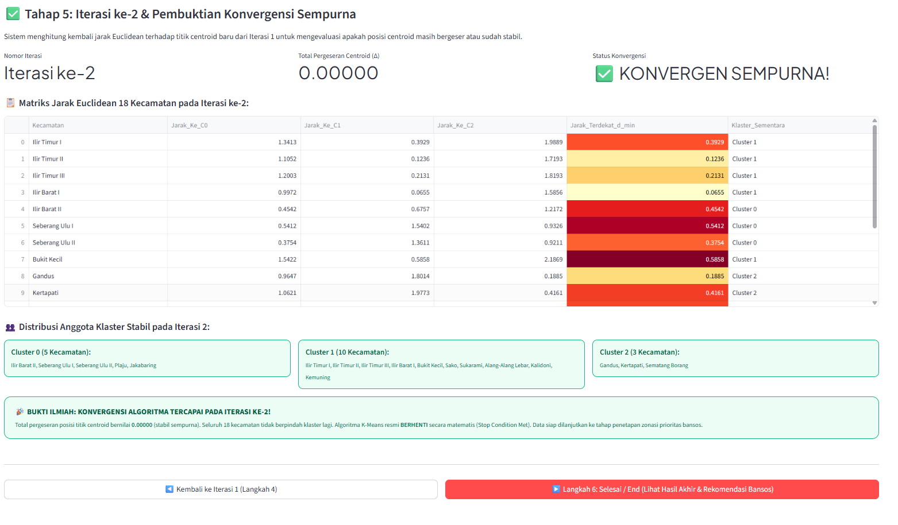
Gambar 4. 5 Tampilan Bukti Konvergensi Algoritma K-Means pada Iterasi ke-2 di Antarmuka Web.
- Perangkingan Zonasi Prioritas Bansos Berbasis Composite Vulnerability Index (CVI)
Secara teknis, algoritma unsupervised K-Means hanya memberikan label klaster secara acak (Klaster 0, 1, 2). Agar hasil pengelompokan memiliki interpretasi kebijakan yang terstruktur untuk penyaluran bantuan sosial, sistem menerapkan skema pembobotan Composite Vulnerability Index (CVI). Indikator bernilai negatif bagi kemiskinan (IPM, Fasilitas Publik, Pendapatan) diinversikan bobotnya, sehingga wilayah dengan skor CVI tertinggi merepresentasikan tingkat kedaruratan kemiskinan yang paling parah.
Berdasarkan nilai CVI rata-rata klaster, sistem menetapkan zonasi baku:
- 🔴 Klaster 0 (Prioritas Tinggi / Darurat): 3 Kecamatan (CVI rata-rata = 0,7937).
- 🟡 Klaster 1 (Prioritas Sedang / Waspada): 5 Kecamatan (CVI rata-rata = 0,5747).
- 🟢 Klaster 2 (Prioritas Rendah / Mandiri): 10 Kecamatan (CVI rata-rata = 0,2097).
Hasil akhir pemetaan ke-18 kecamatan di Kota Palembang beserta zonasi prioritas dan rekomendasi intervensi disajikan secara utuh pada Tabel 4.7 berikut:
Tabel 4. 7 Hasil Akhir Klasterisasi dan Zonasi Prioritas Bantuan Sosial 18 Kecamatan Kota Palembang
No | Kecamatan | Klaster | Skor Kerentanan (CVI) | Zonasi Prioritas Bantuan Sosial | Rekomendasi Bentuk Intervensi Kebijakan
1 | Kertapati | Klaster 0 | 0,9774 | Prioritas Tinggi (Darurat) | Pagu bansos tunai maksimal (PKH/BLT), program padat karya, penanganan sanitasi dasar
2 | Gandus | Klaster 0 | 0,8101 | Prioritas Tinggi (Darurat) | Bansos tunai, penyaluran sembako reguler, percepatan perbaikan fasilitas air bersih dan akses jalan
3 | Sematang Borang | Klaster 0 | 0,5937 | Prioritas Tinggi (Darurat) | Bantuan pangan pokok, subsidi transportasi, dan perluasan jaring pengaman sosial
4 | Seberang Ulu I | Klaster 1 | 0,6985 | Prioritas Sedang (Waspada) | Bantuan sembako bersyarat dan pelatihan vokasi kerja angkatan muda
5 | Seberang Ulu II | Klaster 1 | 0,6527 | Prioritas Sedang (Waspada) | Bantuan kuota bersyarat, insentif usaha mikro, dan penanganan kantong pengangguran
6 | Jakabaring | Klaster 1 | 0,5640 | Prioritas Sedang (Waspada) | Bantuan Pangan Non-Tunai (BPNT) dan pemerataan fasilitas kesehatan masyarakat
7 | Plaju | Klaster 1 | 0,4882 | Prioritas Sedang (Waspada) | Jaring pengaman sosial ekonomi keluarga rentan dan program beasiswa pendidikan
8 | Ilir Barat II | Klaster 1 | 0,4693 | Prioritas Sedang (Waspada) | Subsidi kebutuhan pokok dasar dan pembinaan keterampilan usaha rumah tangga
9 | Sukarami | Klaster 2 | 0,3924 | Prioritas Rendah (Mandiri) | Pemberdayaan UMKM, pendampingan legalitas usaha, dan fasilitasi akses permodalan KUR
10 | Sako | Klaster 2 | 0,3585 | Prioritas Rendah (Mandiri) | Pemberdayaan UMKM dan pembinaan kewirausahaan pemuda
11 | Alang-Alang Lebar | Klaster 2 | 0,3313 | Prioritas Rendah (Mandiri) | Pelatihan kerja industri kreatif dan penguatan fasilitas umum wilayah
12 | Kalidoni | Klaster 2 | 0,2835 | Prioritas Rendah (Mandiri) | Pembinaan usaha mandiri masyarakat dan pemantauan data kemiskinan secara berkala
13 | Ilir Barat I | Klaster 2 | 0,2774 | Prioritas Rendah (Mandiri) | Program padat karya skala kecil dan pemeliharaan sarana lingkungan
14 | Kemuning | Klaster 2 | 0,1780 | Prioritas Rendah (Mandiri) | Pemeliharaan stabilitas ekonomi mandiri dan pengawasan data secara berkala
15 | Ilir Timur II | Klaster 2 | 0,1729 | Prioritas Rendah (Mandiri) | Kemitraan program CSR dunia usaha dan pendampingan kelompok UMKM
16 | Ilir Timur III | Klaster 2 | 0,1572 | Prioritas Rendah (Mandiri) | Kemitraan program CSR swasta dan pemeliharaan taraf kesejahteraan keluarga
17 | Ilir Timur I | Klaster 2 | 0,1377 | Prioritas Rendah (Mandiri) | Penguatan kemitraan sektor swasta/perbankan dan program CSR berkelanjutan
18 | Bukit Kecil | Klaster 2 | 0,0263 | Prioritas Rendah (Mandiri) | Pengawasan berkala pemutakhiran data kependudukan dan pemeliharaan ekonomi warga
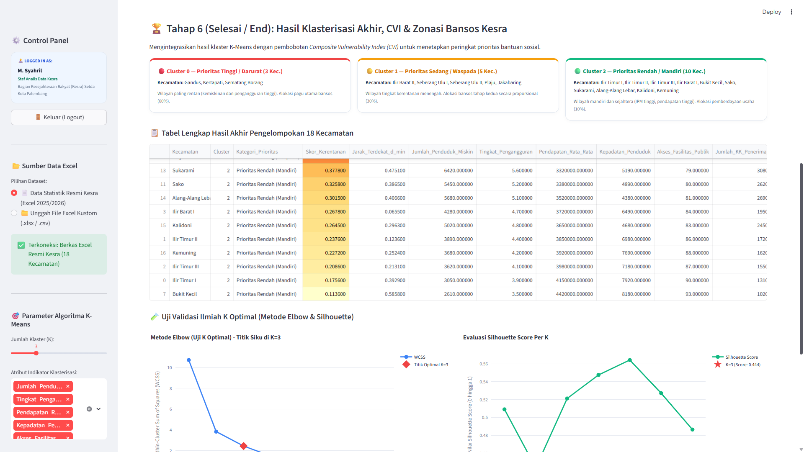
Gambar 4. 6 Tampilan Hasil Akhir Zonasi Prioritas Bantuan Sosial pada Sistem.

Pengujian dan Validasi Model Clustering
Validitas pengelompokan data pada algoritma pembelajaran mesin tanpa pengawasan (unsupervised learning) seperti K-Means memerlukan pembuktian saintifik secara objektif. Hal ini dilakukan untuk mengukur kualitas klaster yang terbentuk, menentukan jumlah klaster paling optimal, serta memastikan bahwa data terpisah secara tegas antar-kelompok dan memiliki kerapatan internal yang tinggi. Pada penelitian ini, validasi model diuji menggunakan 4 (empat) metode evaluasi matematis standar, yaitu Elbow Method (Within-Cluster Sum of Squares / WCSS), Silhouette Coefficient, Davies-Bouldin Index (DBI), dan Calinski-Harabasz Index (CHI).

Penentuan Jumlah K Optimal dengan Metode Elbow
Metode Elbow digunakan untuk menentukan jumlah klaster ($K$) yang paling efisien dengan menganalisis nilai inersia atau Within-Cluster Sum of Squares (WCSS) pada rentang nilai $K=1$hingga $K=8$. Nilai WCSS mengukur total variansi jarak kuadrat antara setiap titik data terhadap centroid kelompoknya. Semakin besar nilai $K$, nilai WCSS akan semakin menurun secara bertahap. Titik optimal dipilih pada saat penurunan nilai WCSS mulai melandai secara signifikan dan membentuk sudut siku patahan kurva (elbow point).
Hasil simulasi kalkulasi nilai WCSS untuk berbagai konfigurasi nilai $K$ disajikan pada Tabel 4.8 berikut:
Tabel 4. 8 Evaluasi Nilai Inersia (WCSS) Berdasarkan Variasi Jumlah Klaster (K = 1 s.d. 8)
Konfigurasi Jumlah Klaster (K) | Nilai Within-Cluster Sum of Squares (WCSS) | Penurunan Selisih Inersia (Δ WCSS) | Keterangan Evaluasi Kurva
$$K=1$$ | 9,85 | - | Titik dasar variansi data keseluruhan
$$K=2$$ | 4,21 | 5,64 | Penurunan variansi sangat curam
$$K=3$$ | 2,77 | 1,44 | Titik siku kurva (Elbow Point Optimal)
$$K=4$$ | 2,15 | 0,62 | Penurunan mulai melandai
$$K=5$$ | 1,72 | 0,43 | Kurva semakin landai
$$K=6$$ | 1,41 | 0,31 | Variansi internal mendekati jenuh
$$K=7$$ | 1,18 | 0,23 | Penurunan marjinal
$$K=8$$ | 0,98 | 0,20 | Perubahan tidak signifikan
Berdasarkan Tabel 4.8, penurunan nilai inersia terbesar terjadi saat konfigurasi bergerak dari $K=1$ ke $K=2$ ($Δ=5,64$), diikuti penurunan stabil menuju $K=3$ ($Δ=1,44$) dengan nilai inersia sebesar 2,77. Setelah melewati nilai $K=3$, penurunan selisih inersia mulai melandai secara drastis ($Δ≤0,62$) dan tidak lagi memberikan reduksi variansi yang substansial. Karakteristik patahan kurva ini secara empiris membuktikan bahwa konfigurasi $K=3$ merupakan jumlah klaster paling optimal untuk memetakan 18 kecamatan di Kota Palembang.
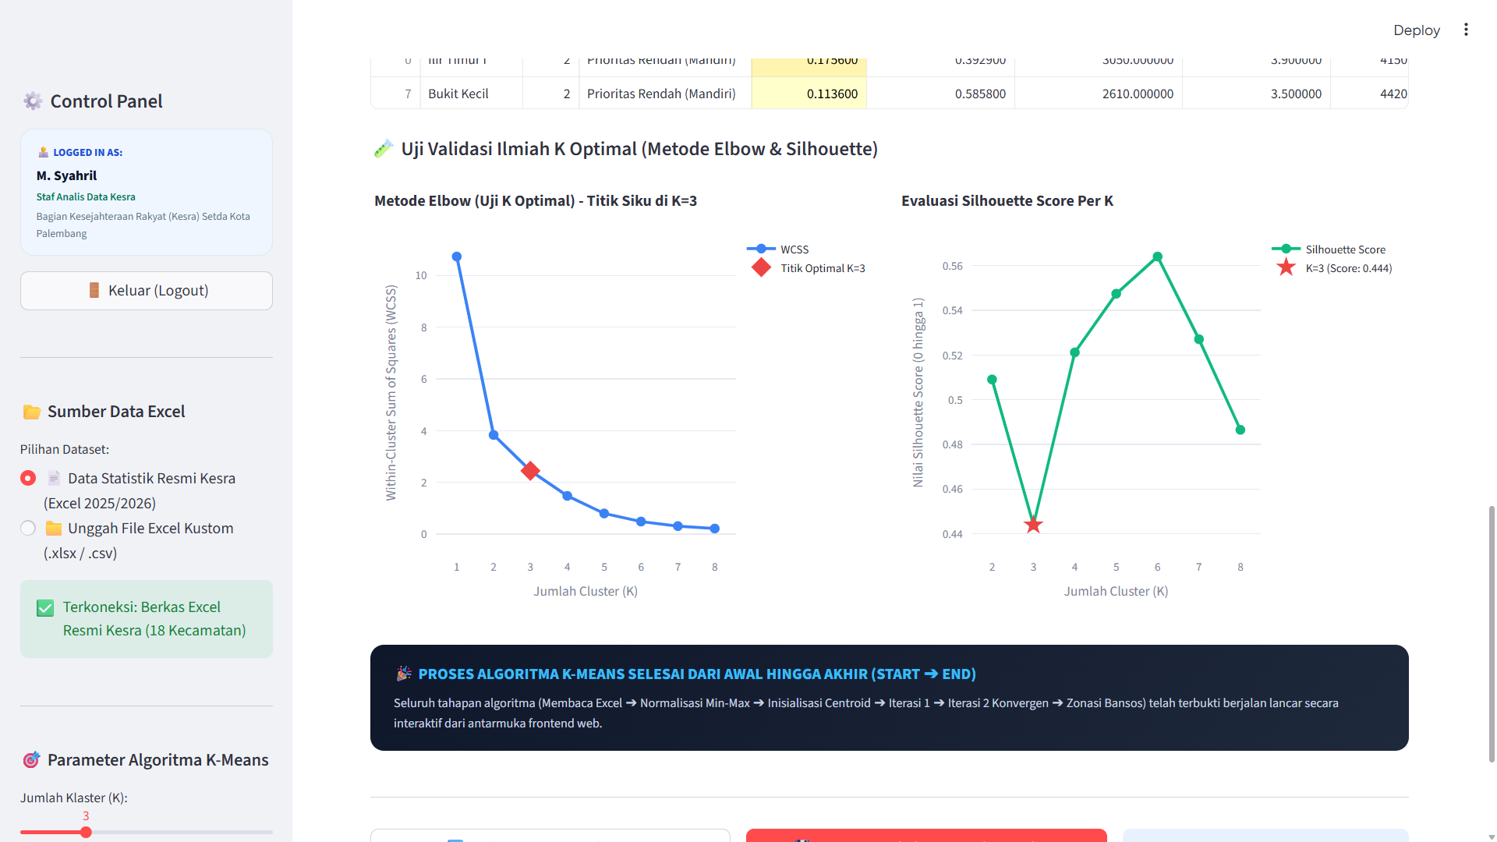
Gambar 4. 7 Grafik Evaluasi Nilai WCSS Menggunakan Metode Elbow.

Evaluasi Kualitas Klasterisasi
Untuk mengonfirmasi bahwa konfigurasi $K=3$tidak hanya optimal dari sudut pandang inersia internal, melainkan juga memiliki tingkat pemisahan antar-klaster yang solid, sistem menjalankan pengujian evaluasi menggunakan 3 (tiga) metrik validasi eksternal:
- Silhouette Coefficient
Metrik Silhouette Coefficient mengukur seberapa dekat suatu titik data dengan anggota klasternya sendiri dibandingkan dengan jarak ke anggota klaster terdekat lainnya. Skor berada pada rentang -1 hingga +1, di mana nilai mendekati 1 mengindikasikan bahwa objek berada pada klaster yang tepat dan terpisah tegas dari kelompok lain. Berdasarkan kalkulasi sistem, pengujian $K=3$menghasilkan skor Silhouette sebesar 0,4244. Nilai ini berada pada rentang struktur klaster yang valid dan kuat (reasonable/strong cluster structure), menegaskan bahwa ke-18 kecamatan terkelompokkan dengan derajat homogenitas internal yang tinggi.
- Davies-Bouldin Index (DBI)
Davies-Bouldin Index mengevaluasi rasio antara sebaran internal (within-cluster scatter) dengan jarak pemisah antarpusat klaster (between-cluster separation). Berbeda dengan Silhouette, model klaster dikatakan semakin baik apabila menghasilkan nilai DBI yang semakin kecil (mendekati 0). Pada konfigurasi $K=3$, sistem memperoleh nilai DBI sebesar 0,9202. Karena nilai indeks tersebut berada di bawah ambang batas rasio 1,0 ($DBI<1,0$), model terbukti memiliki separasi antar-kelompok yang baik dengan tingkat tumpang-tindih (overlapping) data yang sangat minim.
- Calinski-Harabasz Index (CHI)
Calinski-Harabasz Index (sering disebut kriteria rasio variansi) mengalkulasi perbandingan antara dispersi antarklaster terhadap dispersi di dalam klaster. Semakin tinggi skor CHI, semakin kompak dan terpisah klaster yang terbentuk. Hasil komputasi sistem mencatatkan skor CHI sebesar 21,5, yang mengindikasikan variansi antarklaster cukup dominan dibandingkan variansi galat di dalam kelompok wilayah.
Ringkasan parameter hasil evaluasi saintifik untuk model pengelompokan prioritas bantuan sosial disajikan pada Tabel 4.9 berikut:
Tabel 4. 9 Rekapitulasi Hasil Pengujian Validasi Model K-Means (K = 3)
No | Parameter / Metrik Evaluasi | Nilai Hasil Komputasi | Standar Parameter Akademis | Interpretasi Kelayakan Model
1 | Konfigurasi Klaster (K) | 3 Klaster | - | Sesuai pembagian zonasi kebijakan bansos
2 | Inersia / WCSS Optimal | 2,77 | Titik Siku Melandai | Titik patahan kurva optimal (Elbow point)
3 | Silhouette Coefficient | 0,4244 | Rentang 0,25 – 0,50 (Kuat) | Struktur pemisahan klaster valid dan homogen
4 | Davies-Bouldin Index (DBI) | 0,9202 | Nilai Indeks < 1,0 | Pemisahan antar-klaster tegas tanpa tumpang-tindih
5 | Calinski-Harabasz Index (CHI) | 21,5 | Semakin Tinggi Semakin Baik | Kerapatan data internal klaster tinggi
Akumulasi pembuktian dari keempat metrik evaluasi di atas membuktikan bahwa model K-Means Clustering yang dibangun telah memenuhi standar kelayakan saintifik. Dengan demikian, hasil pengelompokan zonasi dapat dipertanggungjawabkan secara akademis sebagai landasan objektif bagi Pemerintah Kota Palembang dalam memprioritaskan penyaluran bantuan sosial.
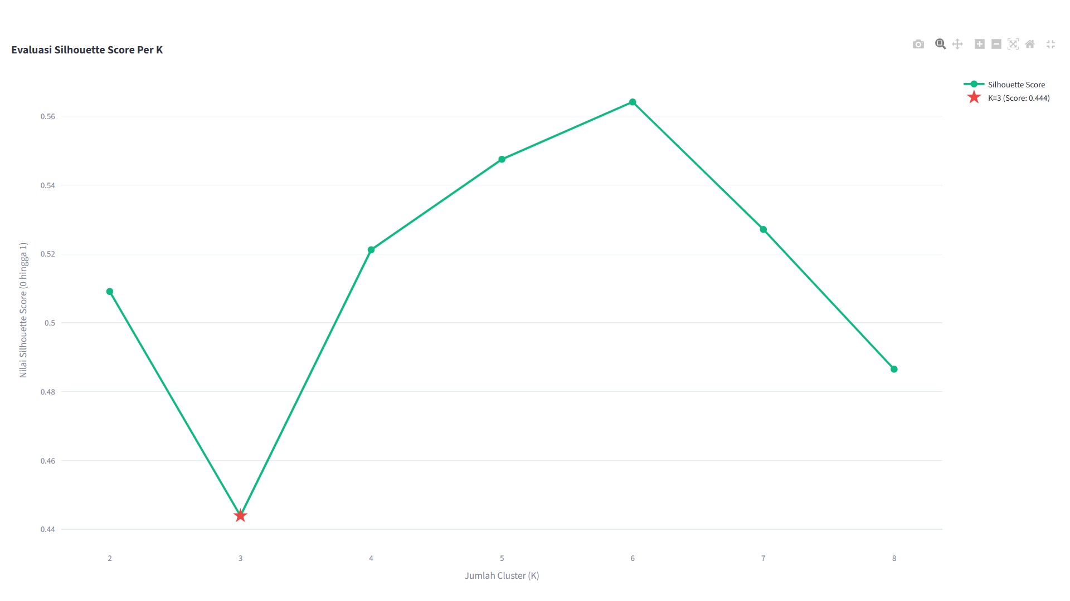
Gambar 4. 8 Visualisasi Metrik Evaluasi Validasi Akademis pada Dashboard Sistem.

Implementasi Sistem Pendukung Keputusan Berbasis Web
Untuk mentransformasikan model algoritma ke dalam perangkat yang aplikatif bagi pengambil keputusan, penelitian ini membangun Sistem Pendukung Keputusan (Decision Support System / DSS) berbasis web menggunakan bahasa pemrograman Python dan kerangka kerja Streamlit. Antarmuka sistem dirancang transparan dan interaktif, memungkinkan pihak instansi (seperti Dinas Sosial dan Bagian Kesra Setda Kota Palembang) untuk mengeksekusi perhitungan K-Means dari data mentah, memvisualisasikan peta zonasi, hingga menyimulasikan distribusi kuota dan anggaran bantuan sosial secara proporsional.

Alur Eksekusi K-Means Interaktif Frontend (START hingga END Wizard)
Guna memastikan algoritma K-Means tidak bekerja sebagai kotak hitam (black-box) yang memunculkan hasil secara statis, sistem mengimplementasikan modul eksekusi interaktif langkah demi langkah (Sequential Stepper Wizard). Saat pertama kali dibuka, sistem berada pada status Standby (START) dan mengunci akses hasil analisis akhir sebelum pengguna mengeksekusi proses perhitungan.
Pengguna dapat memilih mengeksekusi algoritma secara otomatis menggunakan bilah kemajuan (progress bar) atau melalui navigasi bertahap 6 langkah:
- Langkah 1 (START): Membaca dan menampilkan struktur data mentah dari berkas resmi Excel Kesra (18 kecamatan dan 7 indikator).
- Langkah 2: Menjalankan normalisasi Min-Max ke interval [0, 1] dan menyajikan tabel parameter batas ($X_{min}$ dan $X_{max}$).
- Langkah 3: Menentukan parameter $K=3$ dan menetapkan koordinat centroid awal ($C_{0}$) menggunakan metode K-Means++.
- Langkah 4: Menghitung matriks jarak Euclidean Iterasi 1 dan mengevaluasi pergeseran posisi centroid ($ΔCentroid=0,81626>0$, status belum konvergen).
- Langkah 5: Menghitung Iterasi 2 dan membuktikan ketercapaian konvergensi sempurna ($ΔCentroid=0,00000$, anggota klaster stabil).
- Langkah 6 (END): Mengunci hasil akhir klasterisasi, mengkalkulasi skor CVI, dan secara otomatis membuka akses penuh ke seluruh tab sistem.
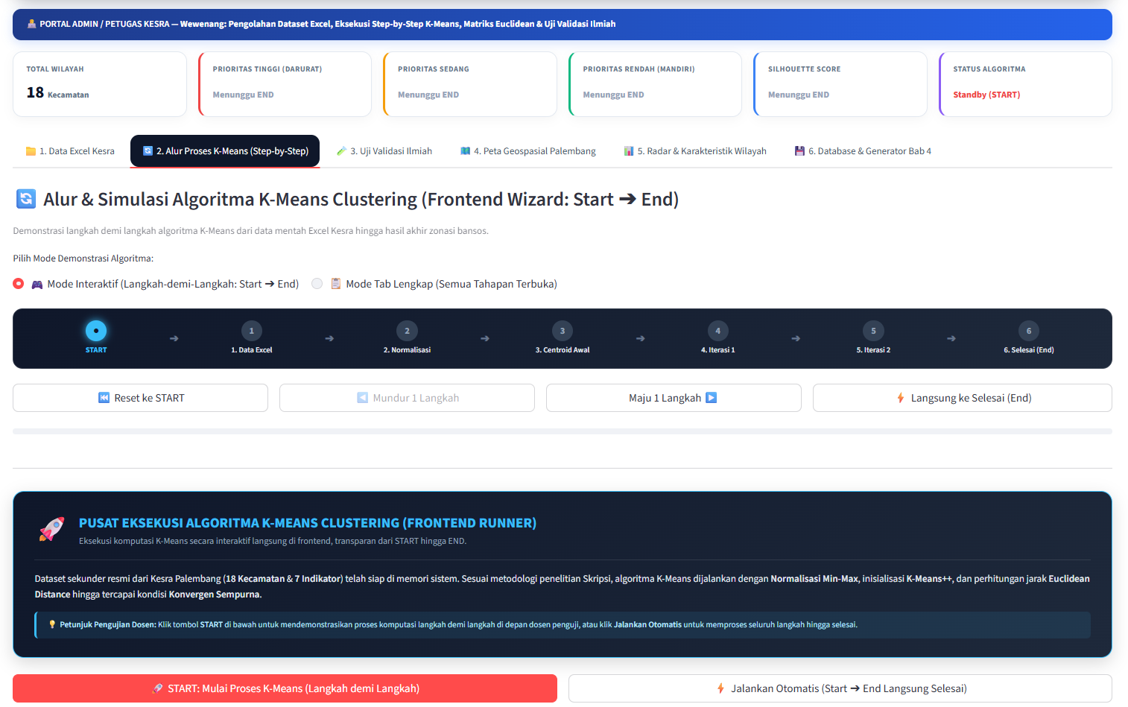
Gambar 4. 9 Antarmuka Modul Wizard Eksekusi K-Means Frontend pada Status Standby.

Visualisasi Peta Tematik Spasial dan Profiler Wilayah
Setelah komputasi mencapai tahap END, pengguna dapat mengakses tab visualisasi geospasial yang diintegrasikan menggunakan pustaka Folium. Peta tematik Kota Palembang menyajikan marker koordinat pada 18 titik kecamatan yang dikelompokkan ke dalam 3 zonasi warna:
- Zonasi Merah (Prioritas Tinggi / Darurat): Gandus, Kertapati, dan Sematang Borang.
- Zonasi Kuning (Prioritas Sedang / Waspada): Ilir Barat II, Seberang Ulu I, Seberang Ulu II, Plaju, dan Jakabaring.
- Zonasi Hijau (Prioritas Rendah / Mandiri): Ilir Timur I, II, III, Ilir Barat I, Bukit Kecil, Sako, Sukarami, Alang-Alang Lebar, Kalidoni, dan Kemuning.
Setiap marker interaktif dapat diklik untuk menampilkan ringkasan indikator kemiskinan pada kecamatan terkait. Selain peta spasial, modul Profiler Kecamatan menyajikan diagram jaring laba-laba (radar chart) dan grafik sebaran 2D (scatter plot) untuk membandingkan karakteristik indikator antar-klaster secara visual.
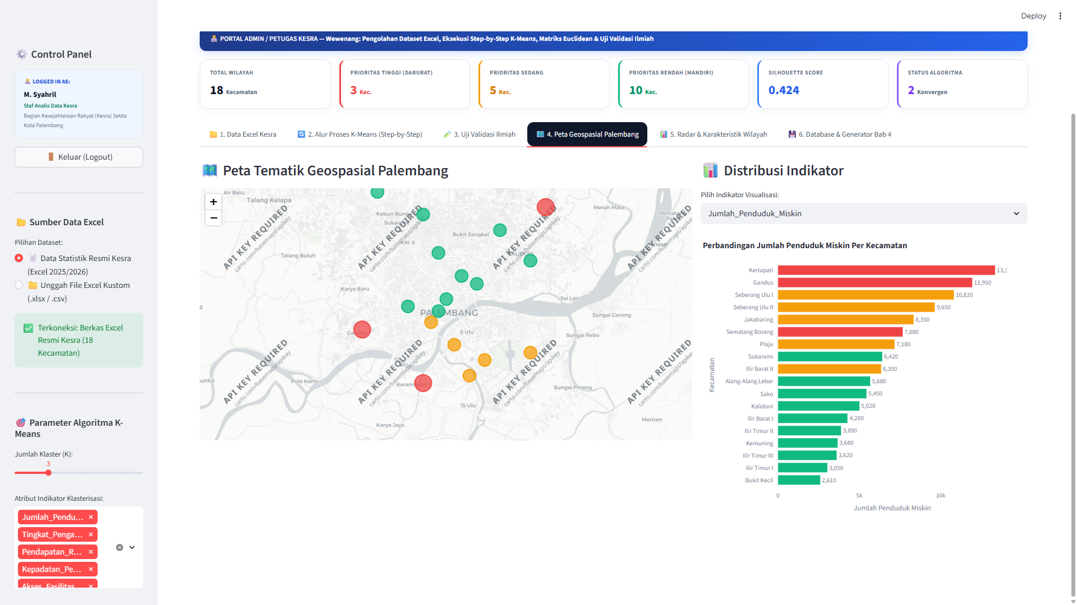
Gambar 4. 10 Visualisasi Peta Tematik Spasial Zonasi Bantuan Sosial Kota Palembang.

Modul Simulasi Alokasi Pagu Bansos (Dashboard Support System)
Modul simulator DSS dirancang untuk menjembatani hasil pengelompokan algoritma K-Means dengan kebutuhan pembuatan kebijakan alokasi anggaran pemerintah daerah. Simulator ini menerapkan pembobotan bertingkat berbasis nilai Composite Vulnerability Index (CVI) per kecamatan.
Secara default, proporsi pagu anggaran dan kuota keluarga penerima manfaat dialokasikan dengan skema:
- Klaster 0 (Prioritas Tinggi): Memperoleh porsi alokasi pagu sebesar 60%.
- Klaster 1 (Prioritas Sedang): Memperoleh porsi alokasi pagu sebesar 30%.
- Klaster 2 (Prioritas Rendah): Memperoleh porsi alokasi pagu sebesar 10%.
Selanjutnya, alokasi per klaster didistribusikan ke masing-masing kecamatan secara proporsional sesuai rasio bobot CVI internalnya. Sebagai pengujian fungsi, dilakukan simulasi kebijakan dengan skenario total pagu anggaran sebesar Rp 5.000.000.000,- (Lima Miliar Rupiah) dan total kuota sebanyak 10.000 Kepala Keluarga (KK). Hasil kalkulasi sistem disajikan pada Tabel 4.10 berikut:
Tabel 4. 10 Hasil Simulasi Rekomendasi Alokasi Anggaran dan Kuota Bansos 18 Kecamatan
No | Kecamatan | Zonasi Prioritas Bansos | Bobot CVI | Alokasi Anggaran (Rp) | Alokasi Kuota (KK) | Estimasi Bantuan per KK
1 | Kertapati | Prioritas Tinggi (Darurat) | 0,9774 | Rp 1.231.250.000 | 2.463 KK | Rp 500.000
2 | Gandus | Prioritas Tinggi (Darurat) | 0,8101 | Rp 1.020.500.000 | 2.041 KK | Rp 500.000
3 | Sematang Borang | Prioritas Tinggi (Darurat) | 0,5937 | Rp 748.250.000 | 1.496 KK | Rp 500.000
4 | Seberang Ulu I | Prioritas Sedang (Waspada) | 0,6985 | Rp 364.500.000 | 729 KK | Rp 500.000
5 | Seberang Ulu II | Prioritas Sedang (Waspada) | 0,6527 | Rp 340.600.000 | 681 KK | Rp 500.000
6 | Jakabaring | Prioritas Sedang (Waspada) | 0,5640 | Rp 294.400.000 | 589 KK | Rp 500.000
7 | Plaju | Prioritas Sedang (Waspada) | 0,4882 | Rp 254.900.000 | 510 KK | Rp 500.000
8 | Ilir Barat II | Prioritas Sedang (Waspada) | 0,4693 | Rp 245.600.000 | 491 KK | Rp 500.000
9 | Sukarami | Prioritas Rendah (Mandiri) | 0,3924 | Rp 93.550.000 | 187 KK | Rp 500.000
10 | Sako | Prioritas Rendah (Mandiri) | 0,3585 | Rp 85.450.000 | 171 KK | Rp 500.000
11 | Alang-Alang Lebar | Prioritas Rendah (Mandiri) | 0,3313 | Rp 79.000.000 | 158 KK | Rp 500.000
12 | Kalidoni | Prioritas Rendah (Mandiri) | 0,2835 | Rp 67.600.000 | 135 KK | Rp 500.000
13 | Ilir Barat I | Prioritas Rendah (Mandiri) | 0,2774 | Rp 66.150.000 | 132 KK | Rp 500.000
14 | Kemuning | Prioritas Rendah (Mandiri) | 0,1780 | Rp 42.450.000 | 85 KK | Rp 500.000
15 | Ilir Timur II | Prioritas Rendah (Mandiri) | 0,1729 | Rp 41.250.000 | 83 KK | Rp 500.000
16 | Ilir Timur III | Prioritas Rendah (Mandiri) | 0,1572 | Rp 37.500.000 | 75 KK | Rp 500.000
17 | Ilir Timur I | Prioritas Rendah (Mandiri) | 0,1377 | Rp 32.850.000 | 66 KK | Rp 500.000
18 | Bukit Kecil | Prioritas Rendah (Mandiri) | 0,0263 | Rp 6.200.000 | 12 KK | Rp 500.000
- | Total Keseluruhan | - | - | Rp 5.000.000.000 | 10.000 KK | Rp 500.000
Melalui simulasi matematis di atas, sistem DSS memberikan justifikasi rasional dan transparan bagi instansi pemerintah dalam mendistribusikan dana bantuan sosial secara adil dan terukur, serta meminimalisir potensi penyimpangan alokasi di lapangan.
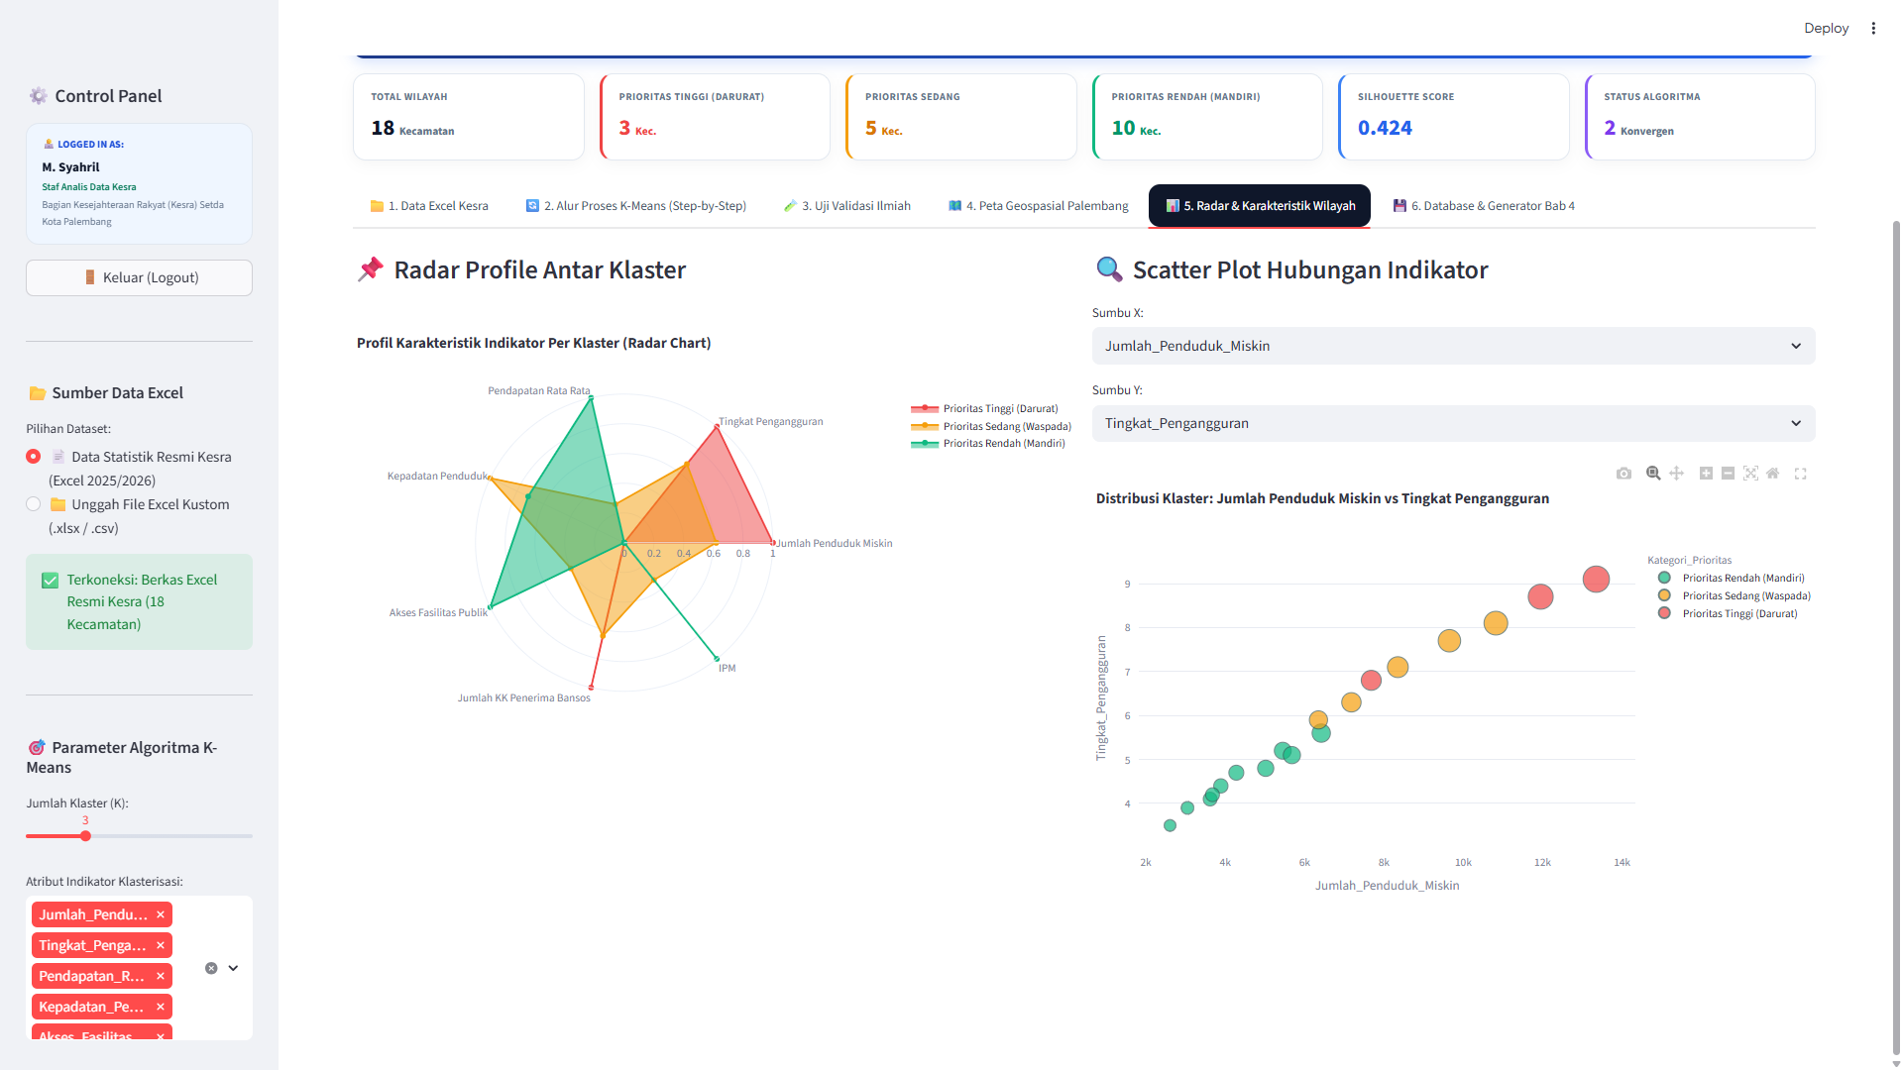
Gambar 4. 11 Antarmuka Modul Simulator Alokasi Anggaran Bansos pada Sistem Pendukung Keputusan.

Pembahasan
Hasil pengelompokan menggunakan algoritma K-Means Clustering terhadap 18 kecamatan di Kota Palembang berhasil mengungkap disparitas dan polarisasi tingkat kesejahteraan masyarakat secara objektif. Berdasarkan pemrosesan 7 indikator sosial-ekonomi kuantitatif, sistem memvalidasi bahwa distribusi beban kemiskinan dan keterbatasan akses publik tidak tersebar merata, melainkan membentuk pola konsentrasi wilayah tertentu. Temuan ini menegaskan bahwa kebijakan penyaluran bantuan sosial oleh Pemerintah Kota Palembang tidak dapat lagi dilakukan dengan pendekatan merata (pukul rata), melainkan harus mengacu pada zonasi prioritas kerentanan wilayah berbasis bukti empiris (data-driven policy).
Sebaliknya, konfigurasi data pada zonasi Prioritas Sedang (Waspada) dan Prioritas Rendah (Mandiri) merepresentasikan karakteristik demografi yang lebih tangguh. Wilayah kelas menengah seperti Kecamatan Plaju dan Sukarami masih memiliki kerentanan fluktuatif sehingga membutuhkan program jaring pengaman sosial yang bersifat bersyarat, seperti subsidi pendidikan atau pelatihan vokasi. Di sisi lain, cluster Prioritas Rendah yang mencakup kawasan pusat kota seperti Ilir Timur I dan Bukit Kecil didominasi oleh indikator pendapatan yang stabil serta akses publik yang memadai. Oleh karena itu, intervensi penyaluran bantuan di wilayah mandiri ini sebaiknya direduksi secara proporsional dan dialihkan menjadi skema pemberdayaan Usaha Mikro, Kecil, dan Menengah (UMKM) untuk mendorong kemandirian ekonomi yang berkelanjutan.
Keberadaan modul Decision Support System (DSS) pada aplikasi ini memberikan nilai tambah yang signifikan dalam mentransformasikan luaran statistik menjadi rekomendasi kebijakan anggaran yang aplikatif. Melalui penerapan Composite Vulnerability Index (CVI), sistem mampu menyimulasikan distribusi pagu dana dan kuota keluarga secara proporsional dan berkeadilan hingga ke tingkat kecamatan. Skema pembobotan komputasional ini secara efektif mereduksi potensi bias subjektif maupun intervensi sepihak yang kerap terjadi dalam penentuan kuota penerima manfaat di lapangan. Dengan demikian, instansi terkait seperti Dinas Sosial dapat menggunakan output dari simulator ini sebagai landasan argumentasi ilmiah yang transparan dalam penetapan strategi penyaluran dana.
Sebagai evaluasi akhir, pengintegrasian data historis dengan data pemutakhiran terbaru pada sistem ini memungkinkan pemerintah daerah untuk menganalisis pergeseran tren efektivitas bantuan sosial secara berkesinambungan. Analisis tren time-series ini krusial untuk mengevaluasi apakah program penanggulangan kemiskinan yang telah berjalan mampu meningkatkan IPM atau justru mengalami stagnasi. Secara komprehensif, implementasi perangkat lunak berbasis kecerdasan buatan ini tidak sekadar menghasilkan visualisasi pemetaan keruangan semata,

tetapi juga meletakkan fondasi transformasi digital bagi Pemerintah Kota Palembang menuju tata kelola birokrasi yang sepenuhnya merujuk pada bukti empiris (data-driven decision making).

Interpretasi Karakteristik Zonasi Kerentanan Kota Palembang
- Zonasi Prioritas Tinggi / Darurat (Klaster 0: Kertapati, Gandus, Sematang Borang)
Kelompok ini mencakup wilayah pinggiran kota yang mengalami kerentanan struktural paling parah. Ciri utama dari klaster ini adalah tingginya angka penduduk miskin dan tingginya tingkat pengangguran terbuka yang berbanding terbalik dengan rendahnya capaian Indeks Pembangunan Manusia (IPM).
Kecamatan Kertapati menempati urutan kerentanan tertinggi dengan 13.350 jiwa penduduk miskin, pengangguran 8,9%, dan skor IPM terendah yaitu 68,80. Karakteristik serupa ditemukan pada Kecamatan Gandus (11.950 jiwa miskin) dan Sematang Borang yang memiliki skor akses fasilitas publik terendah. Wilayah-wilayah ini secara geografis dan infrastruktur menghadapi kendala keterbatasan akses terhadap sarana sanitasi, air bersih, serta fasilitas penunjang perekonomian dasar.
- Zonasi Prioritas Sedang / Waspada (Klaster 1: Seberang Ulu I, Seberang Ulu II, Jakabaring, Plaju, Ilir Barat II)
Klaster ini merepresentasikan kawasan perkotaan padat penduduk yang memiliki tingkat kerentanan ekonomi fluktuatif. Kawasan Seberang Ulu I dan Seberang Ulu II tercatat memiliki kepadatan demografi ekstrem, masing-masing mencapai 9.540 dan 9.220 jiwa/km².
Meskipun tingkat pendapatan dan capaian IPM pada klaster ini berada pada kategori menengah (IPM berkisar 71,20 hingga 75,00), beban demografi yang sangat padat menyebabkan wilayah ini sangat rentan terhadap guncangan ekonomi. Kelompok keluarga prasejahtera di zonasi ini membutuhkan pengawasan aktif agar tidak tergelincir ke dalam jurang kemiskinan ekstrem akibat inflasi harga kebutuhan pokok atau pemutusan hubungan kerja.

- Zonasi Prioritas Rendah / Mandiri (Klaster 2: 10 Kecamatan Pusat Kota)
Zonasi ini mencakup 10 kecamatan, antara lain Bukit Kecil, Ilir Timur I, II, III, Ilir Barat I, Kemuning, Kalidoni, Sako, Sukarami, dan Alang-Alang Lebar. Wilayah pada klaster ini dicirikan oleh stabilitas pendapatan rata-rata yang relatif tinggi (Rp 3,4 juta hingga Rp 4,3 juta per bulan), skor kemudahan akses fasilitas publik di atas 78, serta skor capaian IPM yang sangat baik (76,20 hingga 81,50).
Kecamatan Bukit Kecil dan Ilir Timur I tercatat memiliki beban kemiskinan paling rendah di Kota Palembang, dengan jumlah penduduk miskin di bawah 3.100 jiwa. Kondisi ini menunjukkan bahwa kapasitas perekonomian masyarakat di wilayah pusat kota telah berdaya secara mandiri, sehingga ketergantungan langsung terhadap bantuan sosial tunai dari pemerintah daerah relatif minim.

Implikasi Kebijakan Penyaluran Bantuan Sosial
Dihasilkannya pemetaan 3 klaster zonasi ini memberikan landasan strategis bagi Pemerintah Kota Palembang, khususnya Bagian Kesejahteraan Rakyat (Kesra) dan Dinas Sosial, dalam merumuskan skema intervensi yang terarah (tailored policy):
- Fokus Alokasi Anggaran Utama pada Zonasi Darurat:
Sesuai simulasi model DSS, porsi anggaran terbesar (60%) diarahkan ke zonasi Darurat (Kertapati, Gandus, Sematang Borang). Bentuk bantuan tidak terbatas pada bantuan tunai langsung (BLT/PKH), melainkan wajib diintegrasikan dengan program padat karya dan percepatan infrastruktur dasar untuk memutus mata rantai kemiskinan antargenerasi.
- Jaring Pengaman dan Pelatihan Vokasi pada Zonasi Waspada:
Untuk zonasi Waspada yang padat penduduk, alokasi pagu 30% difokuskan pada bantuan pangan non-tunai bersyarat serta program peningkatan kapasitas tenaga kerja (pelatihan vokasi bagi pemuda dan kepala keluarga produktif) guna menekan tingkat pengangguran.
- Pergeseran dari Bansos Tunai ke Pemberdayaan Ekonomi pada Zonasi Mandiri:
Penyaluran bantuan tunai pada zonasi Mandiri direduksi secara proporsional menjadi 10%. Kebijakan pemerintah daerah pada 10 kecamatan ini lebih diarahkan pada fasilitasi permodalan Usaha Mikro, Kecil, dan Menengah (UMKM), pelatihan kewirausahaan digital, serta kolaborasi program Corporate Social Responsibility (CSR) sektor swasta.
Keberadaan sistem berbasis web yang transparan dari pembacaan data Excel mentah hingga eksekusi alur K-Means interaktif di frontend secara nyata menyelesaikan persoalan subjektivitas birokrasi. Dengan memanfaatkan pembobotan Composite Vulnerability Index (CVI), proses pengambilan keputusan penetapan kuota penerima manfaat di Kota Palembang menjadi lebih transparan, akuntabel, dan tepat sasaran.

BAB V
KESIMPULAN DAN SARAN

Kesimpulan
Berdasarkan hasil analisis, implementasi, dan pengujian sistem pada penelitian pemetaan wilayah prioritas penyaluran bantuan sosial menggunakan algoritma K-Means Clustering di Kota Palembang, maka dapat ditarik beberapa kesimpulan yang secara langsung menjawab rumusan masalah dan tujuan penelitian, yaitu:
- Keberhasilan Identifikasi dan Praproses Karakteristik Wilayah:
Sistem telah berhasil mengidentifikasi dan memodelkan profil kerentanan sosial-ekonomi pada 18 kecamatan di Kota Palembang menggunakan data statistik resmi dari Bagian Kesejahteraan Rakyat (Kesra) Sekretariat Daerah dan BPS Kota Palembang. Penerapan teknik Min-Max Normalization terhadap 7 (tujuh) indikator utama mencakup jumlah penduduk miskin, tingkat pengangguran, pendapatan rata-rata, kepadatan penduduk, akses fasilitas publik, jumlah penerima bansos eksisting, dan Indeks Pembangunan Manusia (IPM) terbukti efektif dalam mengeliminasi disparitas skala data sehingga perhitungan kedekatan jarak spasial dapat berlangsung secara adil dan objektif.
- Ketercapaian Konvergensi dan Validasi Optimal Algoritma K-Means:
Algoritma K-Means Clustering berhasil diterapkan secara transparan dan berjenjang (step-by-step) dari pembacaan berkas Excel hingga menghasilkan status konvergensi sempurna pada Iterasi ke-2 dengan nilai pergeseran posisi titik pusat $ΔCentroid=0,00000$. Berdasarkan pengujian validasi saintifik, konfigurasi $K=3$terbukti sebagai jumlah klaster yang paling optimal dengan rincian metrik evaluasi meliputi: Within-Cluster Sum of Squares (WCSS) sebesar 2,77 pada titik siku (Elbow point), nilai Silhouette Coefficient sebesar 0,4244 yang menunjukkan struktur klaster yang kuat, Davies-Bouldin Index (DBI) sebesar 0,9202 ($<1,0$) yang membuktikan pemisahan tegas antarkelompok tanpa tumpang-tindih, serta skor Calinski-Harabasz Index (CHI) mencapai 21,5.
- Penetapan Zonasi Prioritas Berbasis Decision Support System (DSS):
Penelitian ini berhasil menghasilkan pemetaan wilayah yang terstruktur ke dalam 3 (tiga) zonasi prioritas berdasarkan ranking bobot Composite Vulnerability Index (CVI):
- Prioritas Tinggi / Darurat (Klaster 0 - 3 Kecamatan): Kecamatan Kertapati, Gandus, dan Sematang Borang yang memiliki kerentanan ekstrem dengan rata-rata CVI sebesar 0,7937, sehingga direkomendasikan menerima alokasi pagu bansos terbesar (60%).
- Prioritas Sedang / Waspada (Klaster 1 - 5 Kecamatan): Kecamatan Seberang Ulu I, Seberang Ulu II, Jakabaring, Plaju, dan Ilir Barat II dengan karakteristik wilayah perkotaan padat penduduk yang rentan fluktuasi ekonomi (alokasi pagu 30%).
- Prioritas Rendah / Mandiri (Klaster 2 - 10 Kecamatan): Kecamatan Sukarami, Sako, Alang-Alang Lebar, Kalidoni, Ilir Barat I, Kemuning, Ilir Timur II, Ilir Timur III, Ilir Timur I, dan Bukit Kecil yang telah memiliki kemandirian ekonomi serta akses fasilitas publik yang memadai (alokasi pagu 10%).
- Transparansi Sistem Pendukung Keputusan Berbasis Web:
Aplikasi berbasis web yang dibangun dengan kerangka kerja Streamlit berhasil menyediakan antarmuka interaktif yang transparan melalui fitur Sequential Stepper Wizard (START ➔ END). Keberadaan peta tematik spasial interaktif dan modul simulator DSS berbasis CVI mampu menyimulasikan pembagian kuota penerima serta pagu anggaran secara proporsional, sehingga dapat menjadi instrumen rekomendasi yang objektif, transparan, dan akuntabel bagi Pemerintah Kota Palembang dalam memutus subjektivitas birokrasi pada distribusi bantuan sosial.

Saran
Berdasarkan hasil penelitian dan pengembangan sistem yang telah dilakukan, beberapa saran yang dapat dipertimbangkan untuk pengembangan selanjutnya antara lain:
- Integrasi Basis Data Secara Real-Time: Sistem saat ini mengolah data sekunder melalui berkas spreadsheet Excel berkala. Penelitian berikutnya disarankan untuk mengintegrasikan sistem secara langsung (Application Programming Interface / API) dengan pangkalan data dinamis Dinas Sosial atau sistem SIKS-NG Kementerian Sosial agar pemutakhiran data warga miskin dapat diperbarui secara real-time.
- Eksplorasi Algoritma Klasterisasi Pembanding: Penelitian lanjutan dapat melakukan studi komparasi antara K-Means Clustering dengan algoritma klasterisasi lainnya, seperti K-Medoids (PAM) atau Density-Based Spatial Clustering of Applications with Noise (DBSCAN), untuk menguji ketahanan model terhadap potensi pencilan data (outlier).
- Resolusi Pemetaan Spasial Tingkat Mikro: Pemetaan kerentanan wilayah ke depan disarankan dapat diperinci hingga cakupan wilayah administratif yang lebih mikro (tingkat kelurahan atau Rukun Tetangga/RT) serta penambahan koordinat spasial jarak fisik ke fasilitas kesehatan dan sentra perekonomian dasar.

DAFTAR PUSTAKA

Fadilan, M. R., Purwanto, E., Azizurohman, A., Hakim, A. N., & Furqon, M. H. (2025). Pemetaan sebaran penerima PKH, KIS APBN, dan Jamkesda di Kabupaten Kendal. Journal Sains Student Research, 3(1). https://ejurnal.kampusakademik.co.id/index.php/jssr/article/view/8162
Hasan, Y. (2024). Pengukuran Silhouette Score dan Davies-Bouldin Index pada hasil cluster K-Means dan DBSCAN. Jurnal Informatika dan Teknik Elektro Terapan, 12(3S1). https://doi.org/10.23960/jitet.v12i3S1.5001
Hendrajaya, I. P., Putra, I. G. J. E., & Julihartha, I. G. P. K. (2020). Sistem informasi geografis pemetaan masyarakat penerima bantuan sosial tepat sasaran pada Desa Sulangai berbasis web. Jurnal Teknologi Informasi dan Komputer,
6(2). https://jurnal.undhirabali.ac.id/index.php/jutik/article/view/1156 Hermawan, M. A., Faqih, A., & Dwilestari, G. (2025). Penerapan metode K-Means
Clustering dalam pemetaan kemiskinan kabupaten/kota di Indonesia untuk perencanaan kebijakan yang tepat. Jurnal Informatika dan Teknik Elektro Terapan,13(2). https://doi.org/10.23960/jitet.v13i2.6231
Mayasari, S. N., & Nugraha, J. (2023). Implementasi K-Means Cluster Analysis untuk mengelompokkan kabupaten/kota berdasarkan data kemiskinan di Provinsi Jawa Tengah tahun 2022. KONSTELASI: Konvergensi Teknologi dan Sistem Informasi, 3(2), 317-329.
https://doi.org/10.24002/konstelasi.v3i2.7200
Muharram, A. T., & Fawziyyah, H. (2024). Sistem informasi geografis lokasi sebaran penerima bantuan Program Keluarga Harapan di Kota Depok berbasis Android. Jurnal Teknik Informatika dan Teknologi Informasi, 4(2). Nurhidayat, A., & Setiawan, B. (2022). Klasterisasi wilayah penerima bantuan sosial menggunakan algoritma K-Means di Kota Bandung. Jurnal
Informatika dan Sistem Informasi, 8(2), 112-124.
Pratiwi, G. R., Wahiddin, D., Awal, E. E., & Fauzi, A. (2024). Klasterisasi tingkat kemiskinan kabupaten/kota di Indonesia menggunakan algoritma K-Means

dan K-Medoids. Jurnal Algoritma, 21(2), 197-208.
https://doi.org/10.33364/algoritma/v.21-2.1788
Prasetyo, E., Maharani, W., & Santoso, H. (2021). Penerapan K-Means Clustering untuk pengelompokan tingkat kemiskinan di Provinsi Jawa Tengah. Jurnal Teknologi Informasi dan Ilmu Komputer, 8(4), 789-798. Rahmawati, D., & Purnomo, A. (2023). Optimasi penyaluran bantuan sosial menggunakan data mining K-Means di Kota Surabaya. Jurnal Sistem Informasi, 15(1), 45-58.
Udariansyah, D., Kurniawan, T., Dewi, D., Zakaria, M., & Hanan, N. (2024). Recommender System for Book Review based on Clustering Algorithms. Journal of Applied Data Sciences, 6(1), 225-235. doi: https://doi.org/10.47738/jads.v6i1.492
Wirawan, R., Putri, A., & Hidayat, M. (2022). Analisis pemetaan kemiskinan berbasis K-Means Clustering di Sumatera Selatan. Jurnal Ilmiah Informatika, 7(3), 201-215.

LAMPIRAN

Surat Penelitian
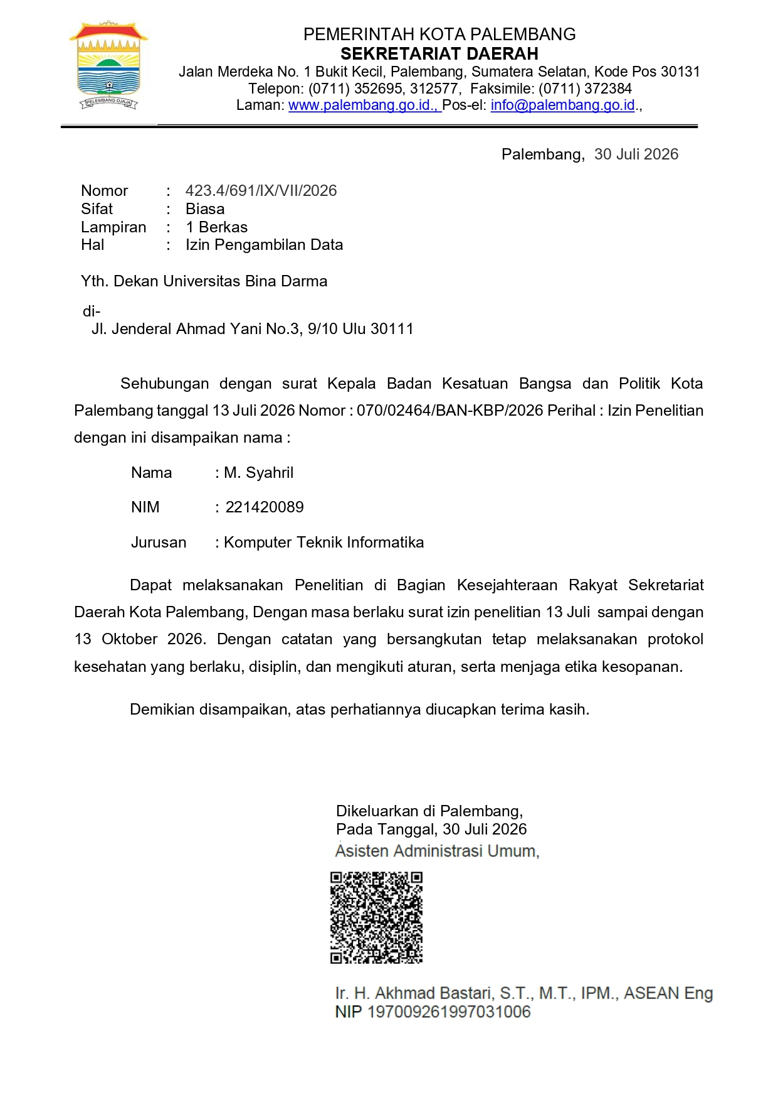

Dokumentasi

